R132
AIGJG 智能工具柜管理系统
软件需求规格说明

R132_SRS_0301_V2.00

（共 72 页）

成都成飞电子科技有限公司
2026 年 10 月

批准 ________________ 日期_______________
通用质量特性 | ------ | ------ |  |  |  | 订货方代表 | ------ | ------
工艺 | ------ | ------ |  |  |  | 审 定
标 审 |  |  |  |  |  | 售后服务 | ------ | ------
审 核 |  |  | 项目负责人 |  |  | 市 场 | ------ | ------
校 对 |  |  | 软件负责人 |  |  | 质 量
设 计 |  |  | 系统工程组 |  |  | 生 产 | ------ | ------
签 署 |  | 日期 | 签 署 |  | 日期 | 签 署 |  | 日 期
签 字 栏

文 件 分 发
发放形式：  介质发放  网上发放 |  |  | 介质类型：  纸 质  磁 盘  光 盘
单 位 | 份 数 | 单 位 | 份 数 | 单 位 | 份 数
资 料 室 | 1 | 质 量 部 |  | 订货方代表
研 发 部 |  | 市 场 部
生 产 部

更 改 栏
更改单号 | 设计签字 | 校对签字 | 更改单号 | 设计签字 | 校对签字

目 录
1. 范围 5
1.1. 标识 5
1.2. 系统概述 5
1.2.1. 系统用途 5
1.2.2. 软件用途 5
1.2.3. 项目相关方 6
1.3. 文档概述 6
2. 引用文件 6
3. 需求 6
3.1. 要求的状态和方式 6
3.2. CSCI 能力需求 9
3.2.1. 身份认证与人员管理 9
3.2.1.1 用户登录(ID:SR_0301_FUNC_LOGIN_01) 9
3.2.1.2 忘记密码(ID:SR_0301_FUNC_PWD_RESET_02) 13
3.2.1.3 人员管理(ID:SR_0301_FUNC_USER_MNG_03) 15
3.2.1.4 人脸录入（含查重）(ID:SR_0301_FUNC_FACE_ENROLL_04) 17
3.2.1.5 角色权限与身份选择(ID:SR_0301_FUNC_ROLE_AUTH_05) 19
3.2.1.6 密码安全与防爆破锁定(ID:SR_0301_FUNC_PWD_LOCK_06) 20
3.2.1.7. 人员批量导入(ID:SR_0301_FUNC_BATCH_IMPORT_09)22
3.2.2. 工具与货位管理 23
3.2.2.1 工具品类与档案管理(ID:SR_0301_FUNC_TOOL_MNG_07) 23
3.2.2.2 货位映射与对照关系维护(ID:SR_0301_FUNC_POS_MAPPING_08) 24
3.2.3. 出入库与借还业务 25
3.2.3.1 工具入库(ID:SR_0301_FUNC_TOOL_CHECKIN_10) 28
3.2.3.2 工具出库(ID:SR_0301_FUNC_TOOL_CHECKOUT_11) 32
3.2.3.3 工具借用(ID:SR_0301_FUNC_TOOL_BORROW_12) 34
3.2.3.4 工具归还(ID:SR_0301_FUNC_TOOL_RETURN_13) 37
3.2.3.5 借用明细查询(ID:SR_0301_FUNC_BORROW_QUERY_14) 40
3.2.3.6 台账导出(ID:SR_0301_FUNC_LEDGER_STAT_15) 41
3.2.4. 系统设置与运行监测 42
3.2.4.1 操作日志、系统告警与操作告警(ID:SR_0301_FUNC_LOG_ALERT_16) 42
3.2.4.2 系统设置（网络配置/告警参数/借还设置/任务配置/备份管理）(ID:SR_0301_FUNC_SYS_SETTING_17) 43
3.2.5. 设备通信与离线受限保障44
3.2.5.1 边缘机通信与柜内识别写库(ID:SR_0301_FUNC_EDGE_COMM_18) 44
3.2.5.2 摄像头状态与链路中断监测告警(ID:SR_0301_FUNC_CAM_MONITOR_19) 46
3.2.5.3 IO 下位机通信（开锁/柜门/指示/心跳/自检）(ID:SR_0301_FUNC_IO_COMM_20) 47
3.2.5.4 断网断库离线受限与数据一致性(ID:SR_0301_FUNC_DEGRADE_21)48
3.3. CSCI 外部接口需求 49
3.3.1. 接口标识和接口图 49
3.3.2. 接口的唯一标识符 50
3.3.3. 与柜体摄像机的图像采集接口(ID:SR_0301_INTERFACE_CAMERA_03) 51
3.3.3.1 接口定义 52
3.3.3.2 接口ICD 52
3.3.4. 与边缘计算机的通信接口(ID:SR_0301_INTERFACE_EDGE_01) 55
3.3.4.1 接口定义 55
3.3.4.2 接口ICD 55
3.3.5. 与 IO 下位机的通信接口(ID:SR_0301_INTERFACE_IO_02) 57
3.3.5.1 接口定义 58
3.3.5.2 接口ICD 58
3.3.6. 数据库访问接口(ID:SR_0301_INTERFACE_DB_04) 60
3.3.6.1 接口定义 60
3.3.6.2 接口ICD 62
3.4. CSCI 内部接口需求 62
3.5. CSCI 内部数据需求 62
3.6. 适应性需求 62
3.7. 保密性需求 62
3.8. 安全性需求(ID:SR_0301_KEY_SAFTY_1) 62
3.9. CSCI 环境适应性需求 63
3.10. 其他质量特性 63
3.10.1. 可靠性(ID:SR_0301_KEY_RELLY_2) 63
3.10.2. 维护性 63
3.10.3. 测试性 63
3.11. 计算机资源需求 63
3.11.1. 计算机硬件需求 63
3.11.2. 计算机硬件资源使用需求 64
3.11.3. 计算机软件需求 64
3.11.4. 计算机通信需求 64
3.12. 设计和实现约束 65
3.13. 人员相关需求 65
3.14. 训练相关需求 65
3.15. 软件保障需求 66
3.16. 包装需求 66
3.17. 其他需求 66
3.18. 需求的优先顺序和关键性 66
4. 合格性规定 67
4.1. 合格性方法 67
4.1.1. 合格性方法 67
4.1.2. 合格性级别 68
4.1.3. 合格性审查方法 68
4.2. 特殊的合格性方法 68
5. 需求可追踪性 68
6. 注释 72

范围

标识
a) 标识号：R132_SRS_0301_V2.00
b) 软件名称：AIGJG智能工具柜上位机管理软件
c) 缩略语：
AIGJG智能工具柜上位机管理软件 上位机软件
d) 本文档适用的系统：智能工具柜。

系统概述

系统用途
智能工具柜系统由上位机软件、边缘计算机、IO 下位机和数据库组成，用于工具、器材的集中存储与精细化管理，提供工具入库、出库、借用、归还、台账导出、告警与日志等能力；柜体通过边缘计算机完成柜内视觉识别，通过 IO 下位机完成开柜、柜门检测、指示灯与蜂鸣控制。
系统框图如下图所示（软件主要运行在智能工具柜的柜体工控机上）。
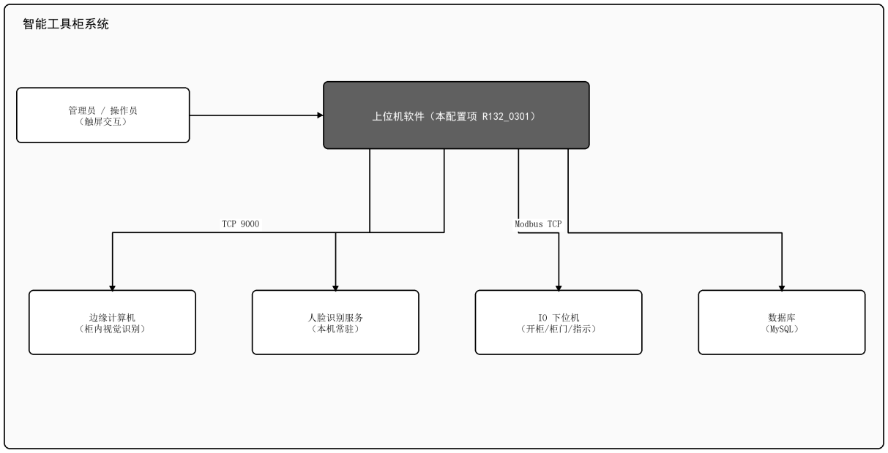
图 1 智能工具柜系统框图

软件用途
智能工具柜柜体工控机上需研发一个软件配置项（即本软件），主要完成人员与工具档案管理、人脸识别登录、出入库与借还业务、与边缘计算机及 IO 下位机的通信调度、系统设置与运行维护等功能。
本软件的描述对象仅为上位机软件。边缘计算机与 IO 下位机为智能柜的配套设备，其内部软件实现、功能分配与性能指标不在本文档范围内；本文档仅从上位机视角规定与这两类设备之间的接口要求，以及上位机对设备状态的监测与处理要求。

项目相关方
项目需方：用户单位工具管理部门；
项目用户：智能工具柜使用与管理人员；
项目开发方：成飞电子公司；
项目保障机构：成飞电子公司；
项目当前运行现场：智能工具柜柜体工控机；
项目计划运行现场：智能工具柜柜体工控机。
本软件的需求来自于项目的软件研制任务书；后续需求如有变更，均以项目系统工程组的变更单或签字的相关文件为准，不得以其他途径的输入作为研发依据。

文档概述
本文档适用于智能工具柜上位机软件，详细描述了其功能需求、接口需求、数据需求、环境需求、安全和保密要求、质量特性要求、软件保障要求等，是软件开发团队与用户及系统进行需求沟通的基础，是此软件项目策划和开发的依据。

引用文件
下列文件条款对于本文档的应用是必不可少的。凡是注日期或版次的引用文件，仅注日期或版次的版本适用于本文档，凡是不注日期或版次的引用文件，其最新版本（包括所有的更改）适用于本文档。
GJB 438C 2021 | 军用软件开发文档通用要求
Q/CEC R01.05 | 需求开发与管理
Q/CEC R02.06 | 软件需求规范
Q/CEC R02.14 | 软件产品图样管理制度
R132_SDTD_V2.00 | 软件研制任务书

需求

要求的状态和方式
本文档所描述的软件有 9 个工作状态：未登录状态、身份核验状态、首次登录改密状态、普通用户工作状态、管理员工作状态、借还与出入库作业状态、离线受限状态、密码锁定状态与注销退出状态。
状态转换图如下图所示。图中实心圆为初始状态入口，深色圆角框为终止状态出口，各转换箭头标注相应的转换条件。
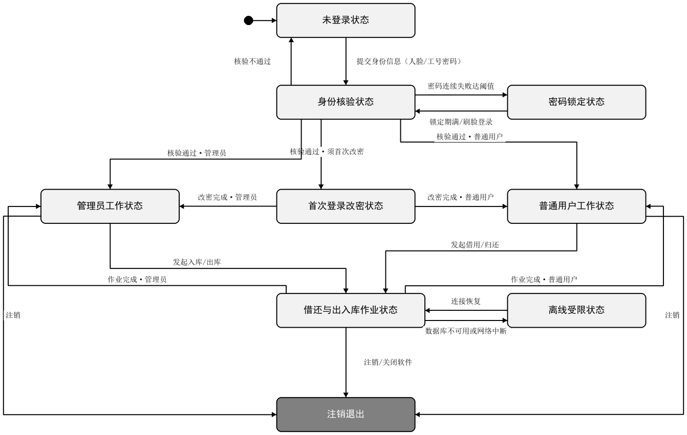
图 2 状态及转换图
入口条件：柜体上电，数据库服务与人脸识别服务可用，软件进入未登录状态。
出口条件：用户注销或关闭软件，软件退出全部工作状态并结束运行。
各个状态的能力需求概述以及进入和退出条件如下表所示。
表 1 状态和能力需求对应表
状 态 | 能力需求章节 | 能力需求概述 | 转换条件
未登录状态 | 3.2.1.1 | 用户登录 | 进入条件：软件启动或用户注销；  退出条件：选择登录方式并提交身份信息。
身份核验状态 | 3.2.1.1 | 用户登录 | 进入条件：提交人脸或工号密码；  退出条件：核验通过并确定用户角色。
首次登录改密状态 | 3.2.1.1 | 用户登录 | 进入条件：核验通过且账户须首次修改口令；  退出条件：口令修改完成。
普通用户工作状态 | 3.2.3.3 | 工具借用 | 进入条件：核验通过且身份为普通用户；  退出条件：注销或切换身份。
普通用户工作状态 | 3.2.3.5 | 借用明细查询 | 进入条件：进入功能选择页；  退出条件：关闭查询窗口。
管理员工作状态 | 3.2.1.3 | 人员管理 | 进入条件：核验通过且身份为管理员；  退出条件：注销或切换身份。
管理员工作状态 | 3.2.3.1 | 工具入库 | 进入条件：进入出入库页且边缘计算机在线；  退出条件：写库完成或用户取消。
借还与出入库作业状态 | 3.2.3.4 | 工具归还 | 进入条件：发起借用、归还或出入库作业；  退出条件：写库完成并回到原工作状态。
离线受限状态 | 3.2.5.4 | 断网断库离线受限与数据一致性 | 进入条件：数据库不可用或网络中断；  退出条件：连接恢复。
密码锁定状态 | 3.2.1.6 | 密码安全与防爆破锁定 | 进入条件：5 分钟内密码连续失败达到第 4 次；  退出条件：锁定期满。
注销退出 | 3.2.1.5 | 角色权限与身份选择 | 进入条件：用户注销或退出软件；  退出条件：软件关闭。

CSCI 能力需求
本文档描述的软件配置项为智能工具柜上位机软件（配置项标识 R132_0301，软件版本 V2.00），需完成的主要能力需求如下图所示。
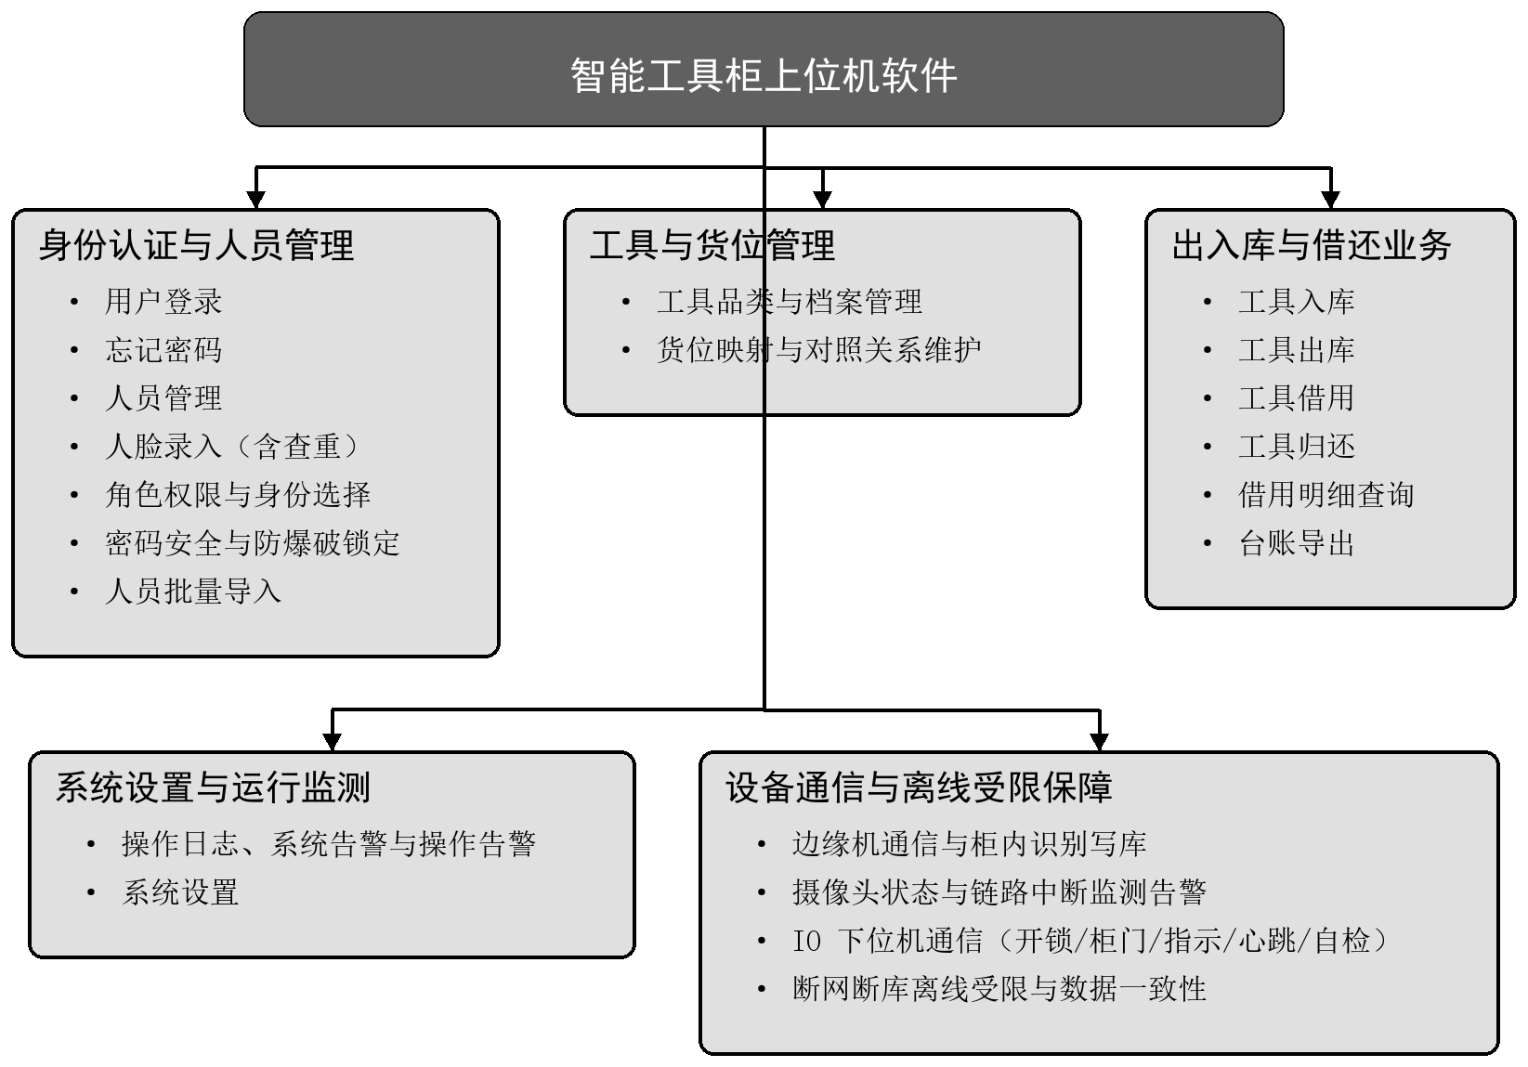
图 3 软件能力需求图示
按业务域划分，本软件需完成 21 项能力需求，分为身份认证与人员管理、工具与货位管理、出入库与借还业务、系统设置与运行监测、设备通信与离线受限保障共 5 个业务域，各项能力需求分述如下。

身份认证与人员管理

用户登录(ID:SR_0301_FUNC_LOGIN_01)

需求概述
软件应具备用户登录功能，作为进入系统的唯一入口。系统支持「人脸识别」与「工号密码」两种登录方式，两种方式可相互切换；登录成功后按人员角色进入相应操作界面；首次登录（账户处于首次改密状态）强制修改初始密码 123456 并完成一致性校验后方可进入。登录过程全程受密码防爆破锁定保护，锁定期内仅拒绝密码登录，人脸识别不受影响。

处理过程描述
1. 上位机软件启动后，首先进入人脸识别页，持续采集本机摄像头视频流，进行多帧最优人脸比对：单人脸模式通过门槛 0.50，多候选（画面中出现多张人脸）模式通过门槛 0.45，采样最多 8 帧、6 秒；低于门槛或超时则判定未识别。
2. 人脸识别失败时，界面自动切换为工号密码登录页；用户也可在识别页主动点击「密码登录」切换；两页之间可随时相互切换。
3. 工号为 1~32 位纯数字，密码不少于 6 位；校验前去除首尾空白，校验失败时统一提示「工号或密码错误」，不区分是工号不存在还是密码错误，避免泄露账户信息。
4. 校验成功后读取用户记录：若该用户 账户处于首次改密状态（首次登录或管理员重置后），必须进入强制改密流程，连续两次输入新密码且一致方可完成，新密码不得为初始密码 123456，也不得与原密码相同。
5. 改密完成后进行身份判定：角色分为普通用户(user)、管理员(admin)、管理用户(manager，具备双重身份)；普通用户与管理员直接进入对应界面，仅当角色为管理用户时弹出身份选择对话框。
6. 普通用户登录后进入功能选择页（借用归还/查询/操作日志）；管理员直接进入管理界面；管理用户按其选择的身份进入用户页或管理界面。
7. 登录成功写入操作日志（login 类型），并在会话中保存用户身份、角色供后续业务鉴权。
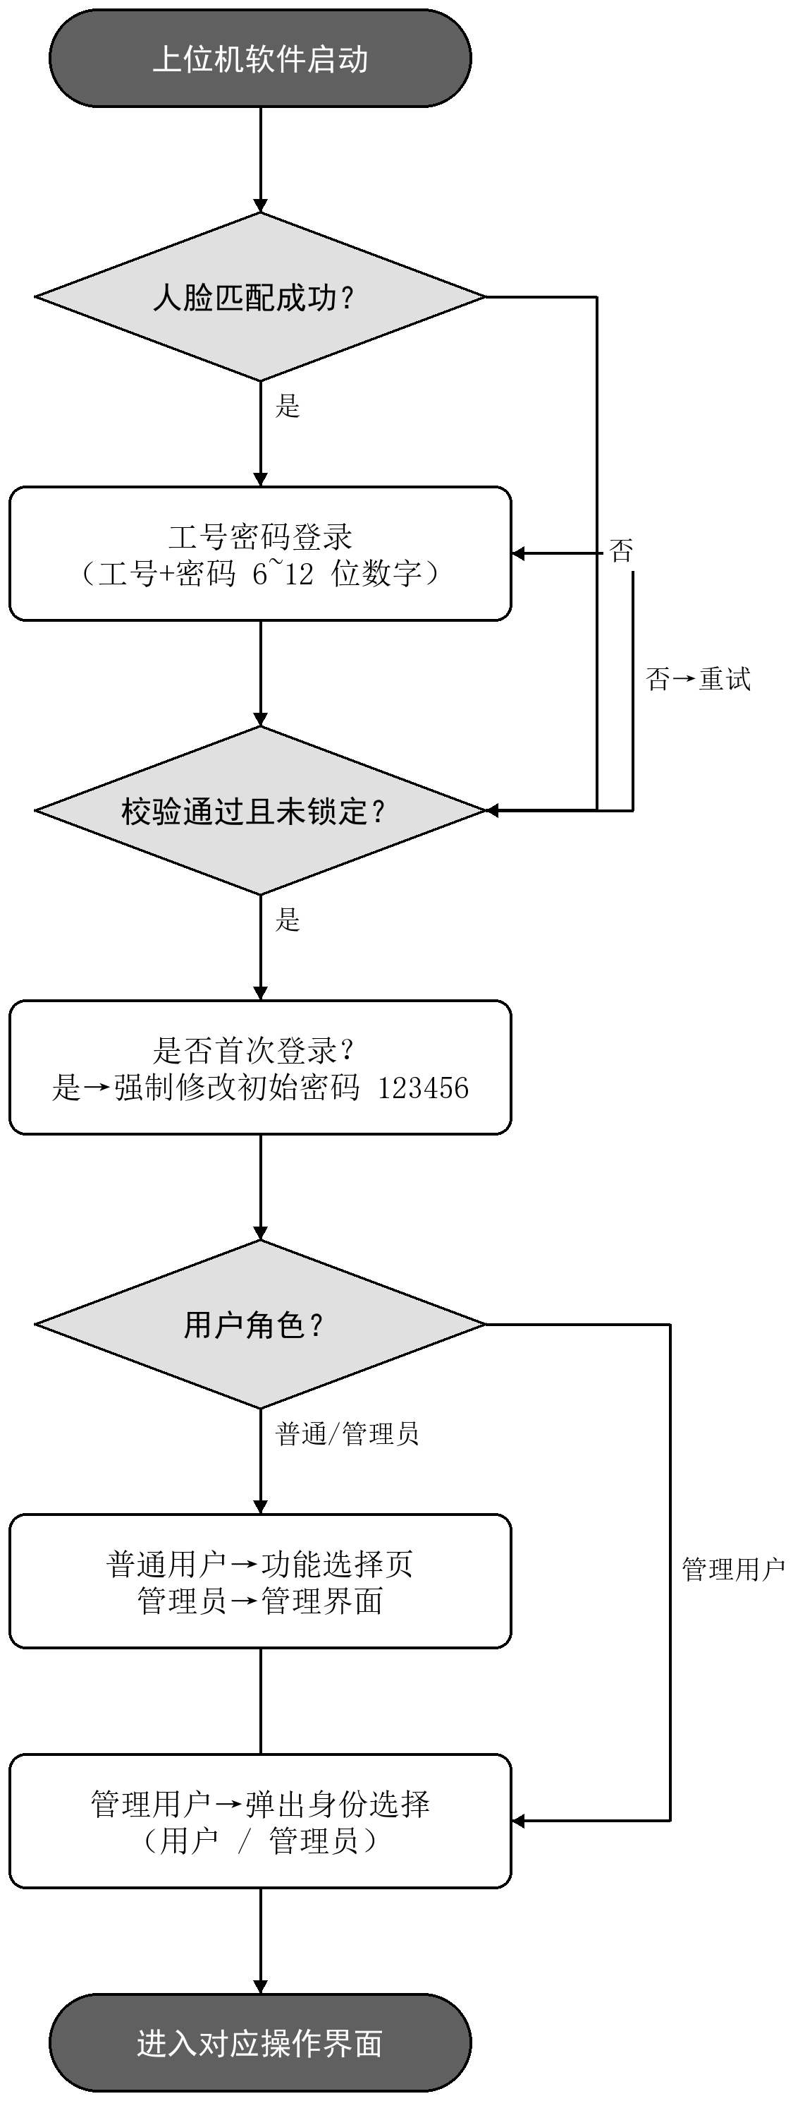
图 4 用户登录流程图

输入输出
输入：人脸视频流（本机摄像头采集，不经外部协议）；工号（1~32 位纯数字）；密码（不少于 6 位）（外部接口：CAMERA_INTERFACE_01、CAMERA_INTERFACE_02、CAMERA_INTERFACE_04、DB_INTERFACE_01）。
输出：用户会话（身份 userId / username / role / mustChangePwd）；登录结果 success/message；操作日志 操作日志（外部接口：DB_INTERFACE_06）。

约束条件
依赖本机摄像头与人脸识别服务可用；工号为 1~32 位纯数字、密码不少于 6 位；仅接受启用状态账户。
前提：sys_user 中存在启用状态（账户处于启用状态）的对应账户；摄像头驱动正常（人脸模式）或键盘输入可用（密码模式）
后置：进入对应操作界面；会话持有合法强制改密用户已完成密码更新且 首次改密状态被清除

异常处理
1. 人脸识别未通过且超过 30 秒无结果，界面呈现工号密码登录表单并提示「识别超时，请重试」。
2. 人脸距摄像头过远（人脸框边长低于阈值，约 70px）时提示「请靠近」，不降低通过门槛，杜绝陌生人因距离放宽而冒用。
3. 密码在 5 分钟内连续输错达到第 4 次（即连续错误 3 次后再失败一次），系统锁定并记录 登录失败告警，锁定 5 分钟；锁定期内仍可通过人脸识别登录。
4. 首次登录两次输入的新密码不一致，提示「两次输入不一致」并要求重新输入，直至一致方可完成。
5. 账户被禁用（账户处于禁用状态）时，无论人脸或密码均拒绝登录并提示「账户已禁用，请联系管理员」。
6. 人脸库中同时匹配到最优与次优相似度均不低于 0.45（判定基于次优匹配的绝对相似度，不取与最优匹配的差值）时，判定为「多个账户与您特征相近」，拒绝登录并引导使用密码。

连续性
无。

容量
无。

响应时间
无。

忘记密码(ID:SR_0301_FUNC_PWD_RESET_02)

需求概述
软件应具备「忘记密码」自助重置功能，供用户在工号密码登录界面点击「忘记密码」后，通过人脸识别核验身份（须已在系统中录入人脸）后自行设置新密码。核验通过后两次输入一致的新密码写入账户（单向哈希+每用户独立随机盐），提示重置成功并返回登录界面。未录入人脸的用户不满足前置条件，需联系管理员在人员管理界面重置。

处理过程描述
1. 用户在登录界面点击「忘记密码」，系统进入人脸核验环节，采集人脸图像并与本地人脸特征库（人脸特征）比对。
2. 核验通过进入密码修改界面；核验失败、超时 30 秒未识别出结果，或人脸库中无匹配人员，提示核未识别到本人，请再试一次（共可以尝试3次），3次机会用尽，提示「次数已用尽，请联系管理员」。
3. 核验通过后用户两次输入新密码，密码必须为 6~12 位；系统校验两次一致且不为初始密码 123456、不与旧密码相同。
4. 校验通过后，将新密码以单向哈希（含每用户独立随机盐，盐长度≥8 字节）写入用户账户，并清除首次改密标志，提示「密码重置成功」。
5. 返回登录界面，用户可使用新密码登录。
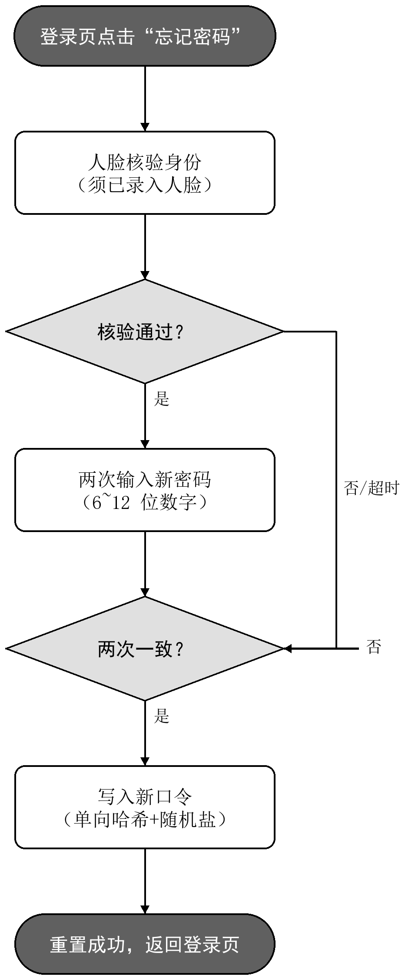
图 5 忘记密码流程图

输入输出
输入：人脸视频流（核验身份）（外部接口：CAMERA_INTERFACE_01、CAMERA_INTERFACE_02、CAMERA_INTERFACE_04）。
输出：新口令（单向哈希存储，禁止明文/可逆加密）；sys_user 记录更新；操作日志（外部接口：DB_INTERFACE_01、DB_INTERFACE_06）。

约束条件
前置条件为账户已录入人脸特征；新密码为 6~12 位，且不得为初始密码 123456 或与原密码相同。
前提：账户已录入人脸特征；摄像头可用
后置：账户密码已更新；下次登录使用新密码

异常处理
1. 未录入人脸的用户不满足前置条件，在识别2两次未通过后，提示「次数已用尽，请联系管理员」，无法自助重置（可联系管理员在人员管理界面重置）。
2. 人脸核验最多尝试 3 次，超过则关闭入口防止暴力试探。
3. 两次密码输入不一致提示重新输入，直至一致。

连续性
无。

容量
无。

响应时间
无。

人员管理(ID:SR_0301_FUNC_USER_MNG_03)

需求概述
软件应为系统管理员提供人员信息的统一维护能力，包括人员新增、查询、编辑、启用/禁用、人脸录入状态管理；非管理员身份（普通用户/管理用户的用户身份）无本功能操作权限。人员信息以数据库sys_user 表为单一事实来源，所有变更实时落库并写操作日志。

处理过程描述
1. 以管理员身份登录后进入人员信息管理界面，列表展示人员信息：工号、姓名、部门、角色、人脸录入（已录入/未录入）、状态（启用/禁用）、操作（编辑/启用禁用/清除人脸信息/重置密码/录入人脸）。
2. 查询：支持按姓名/工号关键字模糊搜索，并按部门、角色（普通用户/管理员/管理用户）、状态（启用/禁用）多维筛选。
3. 新增人员：录入姓名、工号、部门、角色后保存，新人员初始密码为 123456，账户置为首次改密状态，工号在系统内必须唯一。
4. 编辑：可修改角色；编辑保存时若仅传部分字段，其余字段保持库中原有值（避免误覆盖电话、邮箱、状态）。
5. 启用/禁用：切换 status 字段；禁用账户在登录流程中被拒绝。
6. 删除人脸信息：可删除其人脸特征 特征数据（满足需规 3.2.3 第 193 条要求）。
7. 重置密码：将该人员密码重置为初始密码 123456，并置账户处于首次改密状态，提示下次登录须改密。

输入输出
输入：人员信息（姓名/工号/部门/角色/状态）、人脸视频流（录入环节）（外部接口：CAMERA_INTERFACE_01、CAMERA_INTERFACE_02、CAMERA_INTERFACE_03、CAMERA_INTERFACE_04）。
输出：数据库sys_user 人员记录、人脸特征 人脸特征数据、操作日志（外部接口：DB_INTERFACE_01、DB_INTERFACE_06）。

约束条件
仅管理员身份可操作；工号在系统内唯一；编辑保存时不得覆盖未修改字段。
前提：操作者具备管理员角色
后置：人员列表与数据库一致；敏感操作已留痕

异常处理
1. 工号必须唯一，重复工号拒绝新增并提示「新增失败，工号可能已存在」。
2. 新增/更换人脸时若该人脸已录入其他用户（余弦相似度≥0.45），判定人脸冲突拒绝录入。
3. 编辑用户时仅支持修改角色；姓名、工号与部门作为固定标识不可修改；联系电话与登录口令不在编辑界面显示，登录口令可通过重置密码功能恢复为初始密码；保存时保留未展示信息的原有值。

连续性
无。

容量
无。

响应时间
无。

人脸录入（含查重）(ID:SR_0301_FUNC_FACE_ENROLL_04)

需求概述
软件应支持在人员管理的人脸采集环节录入人脸特征并写入账户。遵循「同一张人脸只允许录入给一个用户账户」原则，录入时与库内所有已录入特征比对，相似度达到 0.45 且不属于本次录入用户则拒绝写入。采集画面提取 512 维特征，与库内已录入特征按查重阈值 0.45 比对，确认不重复后写入该用户账户。

处理过程描述
1. 管理员在编辑用户对话框点击「录入人脸」，启动摄像头采集，界面实时显示采集进度与人脸框。
2. 采集第 1 帧即与库内所有已录入特征（含禁用/待激活账户，防止重新启用后一张脸挂两户）做查重比对，早发现冲突并即时提示。
3. 确认保存前再次查重，双保险防止并发或绕过的写入。
4. 采集画面提取 512 维特征向量；与库内已录入特征按查重阈值 0.45 比对，确认不重复后写入。
5. 写入成功提示「录入成功」，并在人员列表刷新人脸录入状态；写入失败回滚不落库。
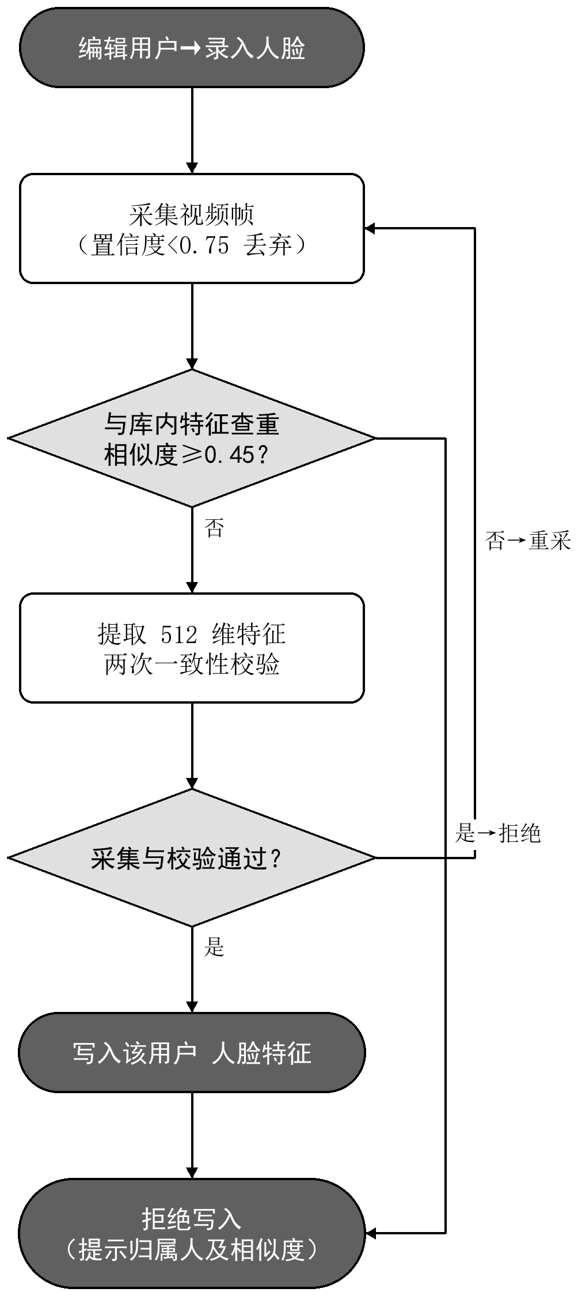
图 6 人脸录入（含查重）流程图

输入输出
输入：人脸视频流（外部接口：CAMERA_INTERFACE_01、CAMERA_INTERFACE_02、CAMERA_INTERFACE_03、CAMERA_INTERFACE_04）。
输出：人脸特征（512 维特征向量，写入数据库sys_user）（外部接口：DB_INTERFACE_01）。

约束条件
依赖摄像头与人脸识别服务可用；登录比对时采集帧置信度不低于 0.75；查重阈值 0.45。
前提：管理员在编辑用户对话框；摄像头可用
后置：该用户人脸特征已更新；查重表中无重复归属

异常处理
1. 查重命中（与库内其他账户相似度≥0.45）：拒绝录入，红字提示该脸归属人姓名，停止采集并恢复「开始人脸录入」按钮。
2. 登录比对时置信度低于 0.75 的帧直接丢弃，不浪费比对机会。
3. 同人不同次采集特征会波动，阈值取 0.45（跨人上限 0.22、同人下限 0.60 之间），避免把不同人误判为重复录入。
4. 采集完成但确认按钮因状态异常未启用时，自动恢复按钮可用态，避免「录入成功却点不动」的假象。

连续性
无。

容量
无。

响应时间
无。

角色权限与身份选择(ID:SR_0301_FUNC_ROLE_AUTH_05)

需求概述
系统用户角色分三种：普通用户(user)、管理员(admin)、管理用户(manager，具备管理员与普通用户的双重身份)。管理用户登录后须先选择身份，权限按所选身份收敛，管理菜单不泄露给普通身份。页面路由与侧边栏可见性均按当前生效身份控制，普通身份越权访问管理页面应被拦截。

处理过程描述
表 2 角色权限表
功能 | 普通用户 | 管理用户 | 管理员
借用 / 归还 | √ | 仅「普通用户」身份 | ×
借用明细查询 | √ | 仅「普通用户」身份 | ×
操作日志查看 | √ | 仅「普通用户」身份 | ×
人员管理（包含人脸录入） | × | 仅「管理员」身份 | √
工具出入库 | × | 仅「管理员」身份 | √
导入导出 | × | 仅「管理员」身份 | √
系统告警 | × | 仅「管理员」身份 | √
操作告警 | × | 仅「管理员」身份 | √
系统设置 | × | 仅「管理员」身份 | √
1. 登录成功后读取用户角色：普通用户直接进入功能选择页；管理员直接进入管理界面。
2. 管理用户弹出身份选择对话框（用户/管理员/取消）；选「用户」走普通用户页面（功能选择页），选「管理员」走管理界面，选「取消」退出登录回到登录页。

输入输出
输入：用户角色（来自数据库表 sys_user.role）（外部接口：DB_INTERFACE_01）。
输出：页面身份选择流程页面

约束条件
角色取值限定为普通用户( user)、管理员（admin）、管理+用户（manager） 三种；
前提：登录成功且会话有效
后置：界面仅展示当前身份允许的功能入口

异常处理
身份选择「取消」等同于退出登录，回到登录页。

连续性
无。

容量
无。

响应时间
无。

密码安全与防爆破锁定(ID:SR_0301_FUNC_PWD_LOCK_06)

需求概述
用户口令必须以单向密码哈希函数（如 PBKDF2/单向哈希类）存储，禁止明文或可逆加密，每个用户使用独立的、密码学安全的随机盐（长度不低于 8 字节）。密码登录具备防爆破锁定：5 分钟内连续失败达到第 4 次触发整机锁定 5 分钟，锁定仅拒绝密码登录，人脸识别不受影响，提供应急进入途径。

处理过程描述
1. 每次密码校验失败计入滑动窗口（5 分钟）失败计数；窗口外旧失败自动失效，不长期累计。
2. 失败计数达到阈值（第 4 次）触发锁定，记录登录失败告警（告警记录），锁定 5 分钟并提示剩余倒计时。
3. 锁定到期自动恢复，无需人工干预；密码登录成功或刷脸登录成功均清零失败计数。
4. 锁定时界面显示倒计时（每秒刷新），到期自动提示「密码登录已恢复」。

输入输出
输入：工号、密码尝试（外部接口：DB_INTERFACE_01）
输出：锁定状态（进程内计时器）、告警记录（登录失败 类型）（外部接口：DB_INTERFACE_05）。

约束条件
观察窗 5 分钟、锁定阈值第 4 次、锁定期 5 分钟；锁定状态以单调时钟计时，不受系统时间修改影响。
前提：密码登录入口
后置：锁定期间密码登录被拒；人脸不受影响

异常处理
1. 锁定期内密码登录被拒并提示剩余倒计时。
2. 禁用账号的失败不计入锁定（避免被利用锁定）；工号不存在与密码错误均计次（不区分以防水桶攻击）。
3. 刷脸登录不受锁定影响，提供应急进入途径。
4. 系统时间被人为修改不影响锁定判定（采用单调时钟计时）。

连续性
无。

容量
无。

响应时间
无。

人员批量导入(ID:SR_0301_FUNC_BATCH_IMPORT_09)

需求概述
软件应支持从模板文件批量导入人员，按模板字段校验后写入数据库，对失败行给出汇总报告，不中断其余行的导入。批量导入不包含人脸字段，人脸须单独录入。

处理过程描述
1. 下载标准导入模板（CSV），按模板字段填写人员。
2. 选择文件导入，系统逐行校验（工号唯一、字段类型/长度合法、必填项完整、角色只能导入管理员或普通用户）。
3. 校验通过行写入数据库；非法行标记并汇总提示（含行号与原因），不导入人脸字段。
4. 导入完成展示汇总：成功 N 行 / 失败 M 行 / 跳过 K 行。

输入输出
输入：CSV 模板文件
输出：sys_user / 工具信息 记录（外部接口：DB_INTERFACE_01、DB_INTERFACE_02、DB_INTERFACE_06）。

约束条件
导入文件为CSV；不包含人脸字段；单行校验失败不影响其余行导入。
前提：管理员身份；模板格式正确
后置：合法数据已入库；问题行已汇总反馈

异常处理
1. 工号重复或字段非法的行跳过并汇总后弹窗提示，不影响其余行。
2. 批量导入不包含人脸字段，人脸须单独录入。
3. 文件格式不支持或解析失败，提示「文件无法解析」并终止。

连续性
无。

容量
无。

响应时间
无。

工具与货位管理

工具品类与档案管理(ID:SR_0301_FUNC_TOOL_MNG_07)

需求概述
管理员维护工具档案（工具信息）与工具文档，包括新增、编辑、删除工具及上传工具文档（支持 doc/docx/pdf，单文件≤50MB）；品类作为工具档案的字段，在工具表单中维护，不单独设品类管理页。入库页面只负责放置，不在入库时新建工具——入库是「将已有 待入库 工具放到指定位置」而非新增工具。

处理过程描述
1. 管理员进入工具管理页，对工具品类进行增删改操作，写入 工具信息（名称、编号、类型、品类、规格等字段）。
2. 可为工具上传说明文档（格式 doc/docx/pdf，大小≤50MB），随工具档案留存，支持在线查看/下载。
3. 编辑工具时同步维护其状态（在库/已出库/已借出/待入库/维护中）。
4. 删除工具前校验是否仍有在库工具引用，有则拦截。

输入输出
输入：工具信息（名称/编号/类型/品类/规格等）、文档文件
输出：工具信息 记录、工具文档文件（落盘目录）（外部接口：DB_INTERFACE_02）。

约束条件
仅管理员身份可操作；工具编号唯一；入库不新建品类，本功能仅维护品类与档案。
前提：管理员身份
后置：工具档案与数据库一致；文档可检索

异常处理
1. 删除工具若仍有在库工具则拦截并提示「请先移出/处置在库工具」。
2. 文档格式或大小不合规时拒绝上传并提示具体原因。
3. 工具编号应唯一，重复编号拒绝新增。

连续性
品类与档案数据以数据库为唯一事实来源，编辑实时落库；文档随档案留存、可检索、可下载。

容量
工具品类数量受数据库容量约束，不设置硬性上限；单个文档文件不超过 50MB，支持 doc/docx/pdf 三种格式。

响应时间
品类增删改查与档案检索的界面操作响应不超过 1 秒；文档上传受单文件 50MB 约束，进度实时反馈。

货位映射与对照关系维护(ID:SR_0301_FUNC_POS_MAPPING_08)

需求概述
维护货位映射（货位对照关系）与工具-货位对照关系，遵循「一个位置（机组-柜-层-位）只存放一个工具」的原则，位置唯一标识格式为 A-01-02（柜号-层号-位号，两位补零）。出入库时位置从映射表自动匹配（入库分配空闲位置、出库按位置取用）。

处理过程描述
1. 货位映射随工具档案的位置字段维护：管理员在编辑工具时写入货位对照，系统按对照关系自动带出，无需独立的映射维护页（位置标识 唯一）。
2. 新增映射时校验物理位置未被占用，重复建立映射应被拦截。
3. 出入库时位置从映射表自动匹配：入库为 待入库 工具分配空闲位置；出库按 位置标识 位置取用在库工具。
4. 映射删除前校验该位置无在库工具占用。

输入输出
输入：货位（柜-层-位）、工具对照关系
输出：货位对照关系 记录（外部接口：DB_INTERFACE_03）。

约束条件
一个物理位置只允许对应一个工具；位置标识格式为 A-01-02（两位补零）。
前提：管理员身份；位置格式合法
后置：位置与工具一一对应；出入库可取用

1. 同一物理位置重复写入应被拦截。
1. 同一物理位置重复建立映射应被拦截。
2. 待入库/已出库 工具不在物理货位上，其位置信息由映射表在 在库 时承载，清除工具位置需先确认无占用。
3. 位置格式非法（非 A-01-02 形式）拒绝写入。

货位-工具对照关系持久化于数据库，出入库时从映射表自动取用，清除工具位置前校验无在库工具占用。
货位-工具对照关系持久化于数据库，出入库时从映射表自动取用，删除前校验无在库工具占用。

容量
货位数量由柜体物理结构（柜-层-位）决定，位置标识格式为 A-01-02（两位补零）；一个物理位置仅对应一个工具。

响应时间
映射增删查改的界面操作响应不超过 1 秒。

出入库与借还业务
出入库与借还业务是系统的核心作业链路，覆盖工具入库、出库、借用、归还，以及“借出未归还”的转出库免开箱分支（并入 3.2.3.2 工具出库，见图 11，不设独立流程图）。其整体时序与流程是：用户在出入库页编辑单据并提交→ 单据校验（空单/同工具查重/位置实时核对）→ 边缘机链路与 8 路摄像头在线检查（任一异常即拒绝开柜）→ 下发开锁指令开箱 → 等待关柜（本期由用户点击「我已关柜」确认，后期版本由 IO 板门磁上报触发）→ 关柜后上位机下发识别请求（recognize_req）→ 边缘机回全柜货位实况清单（recognize_ack）→ 单据与实况逐项比对（含 misplaced 错放提示），3 轮内全过则整单写库，3 轮后仍不全过则按当前实况写入数据库并标注→ 结果页自动弹出。借出未归还的转出库因工具不在柜内，走免开箱直接出库分支，不下发开锁与识别请求。重开柜整理细节与时序见下图。 图 7 主流程、图 8 时序、图 9 重新开柜整理细节为 3.2.3 总体说明，不对应单一能力卡；图 10~图 13 依次对应 3.2.3.1~3.2.3.4；3.2.3.5 借用明细查询与 3.2.3.6 台账导出为查询、导出类能力，不设独立流程图。
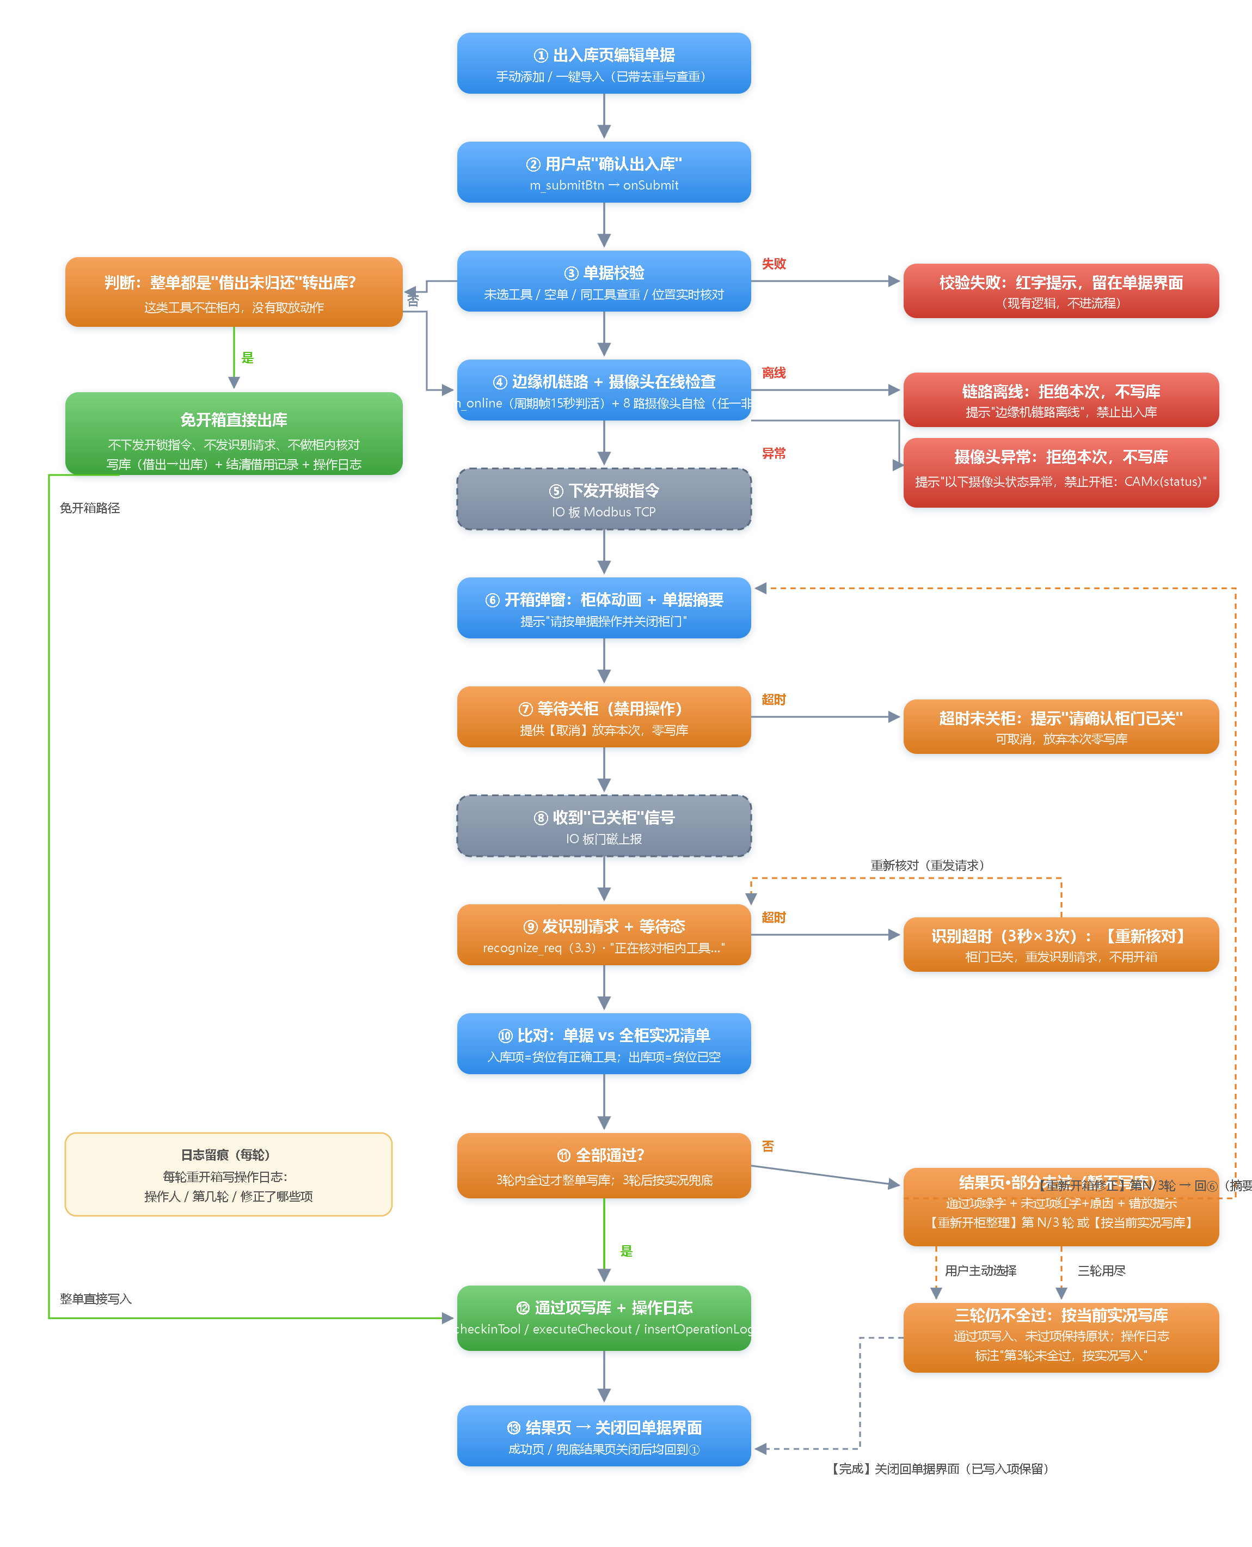
图 7 出入库与借还业务主流程图
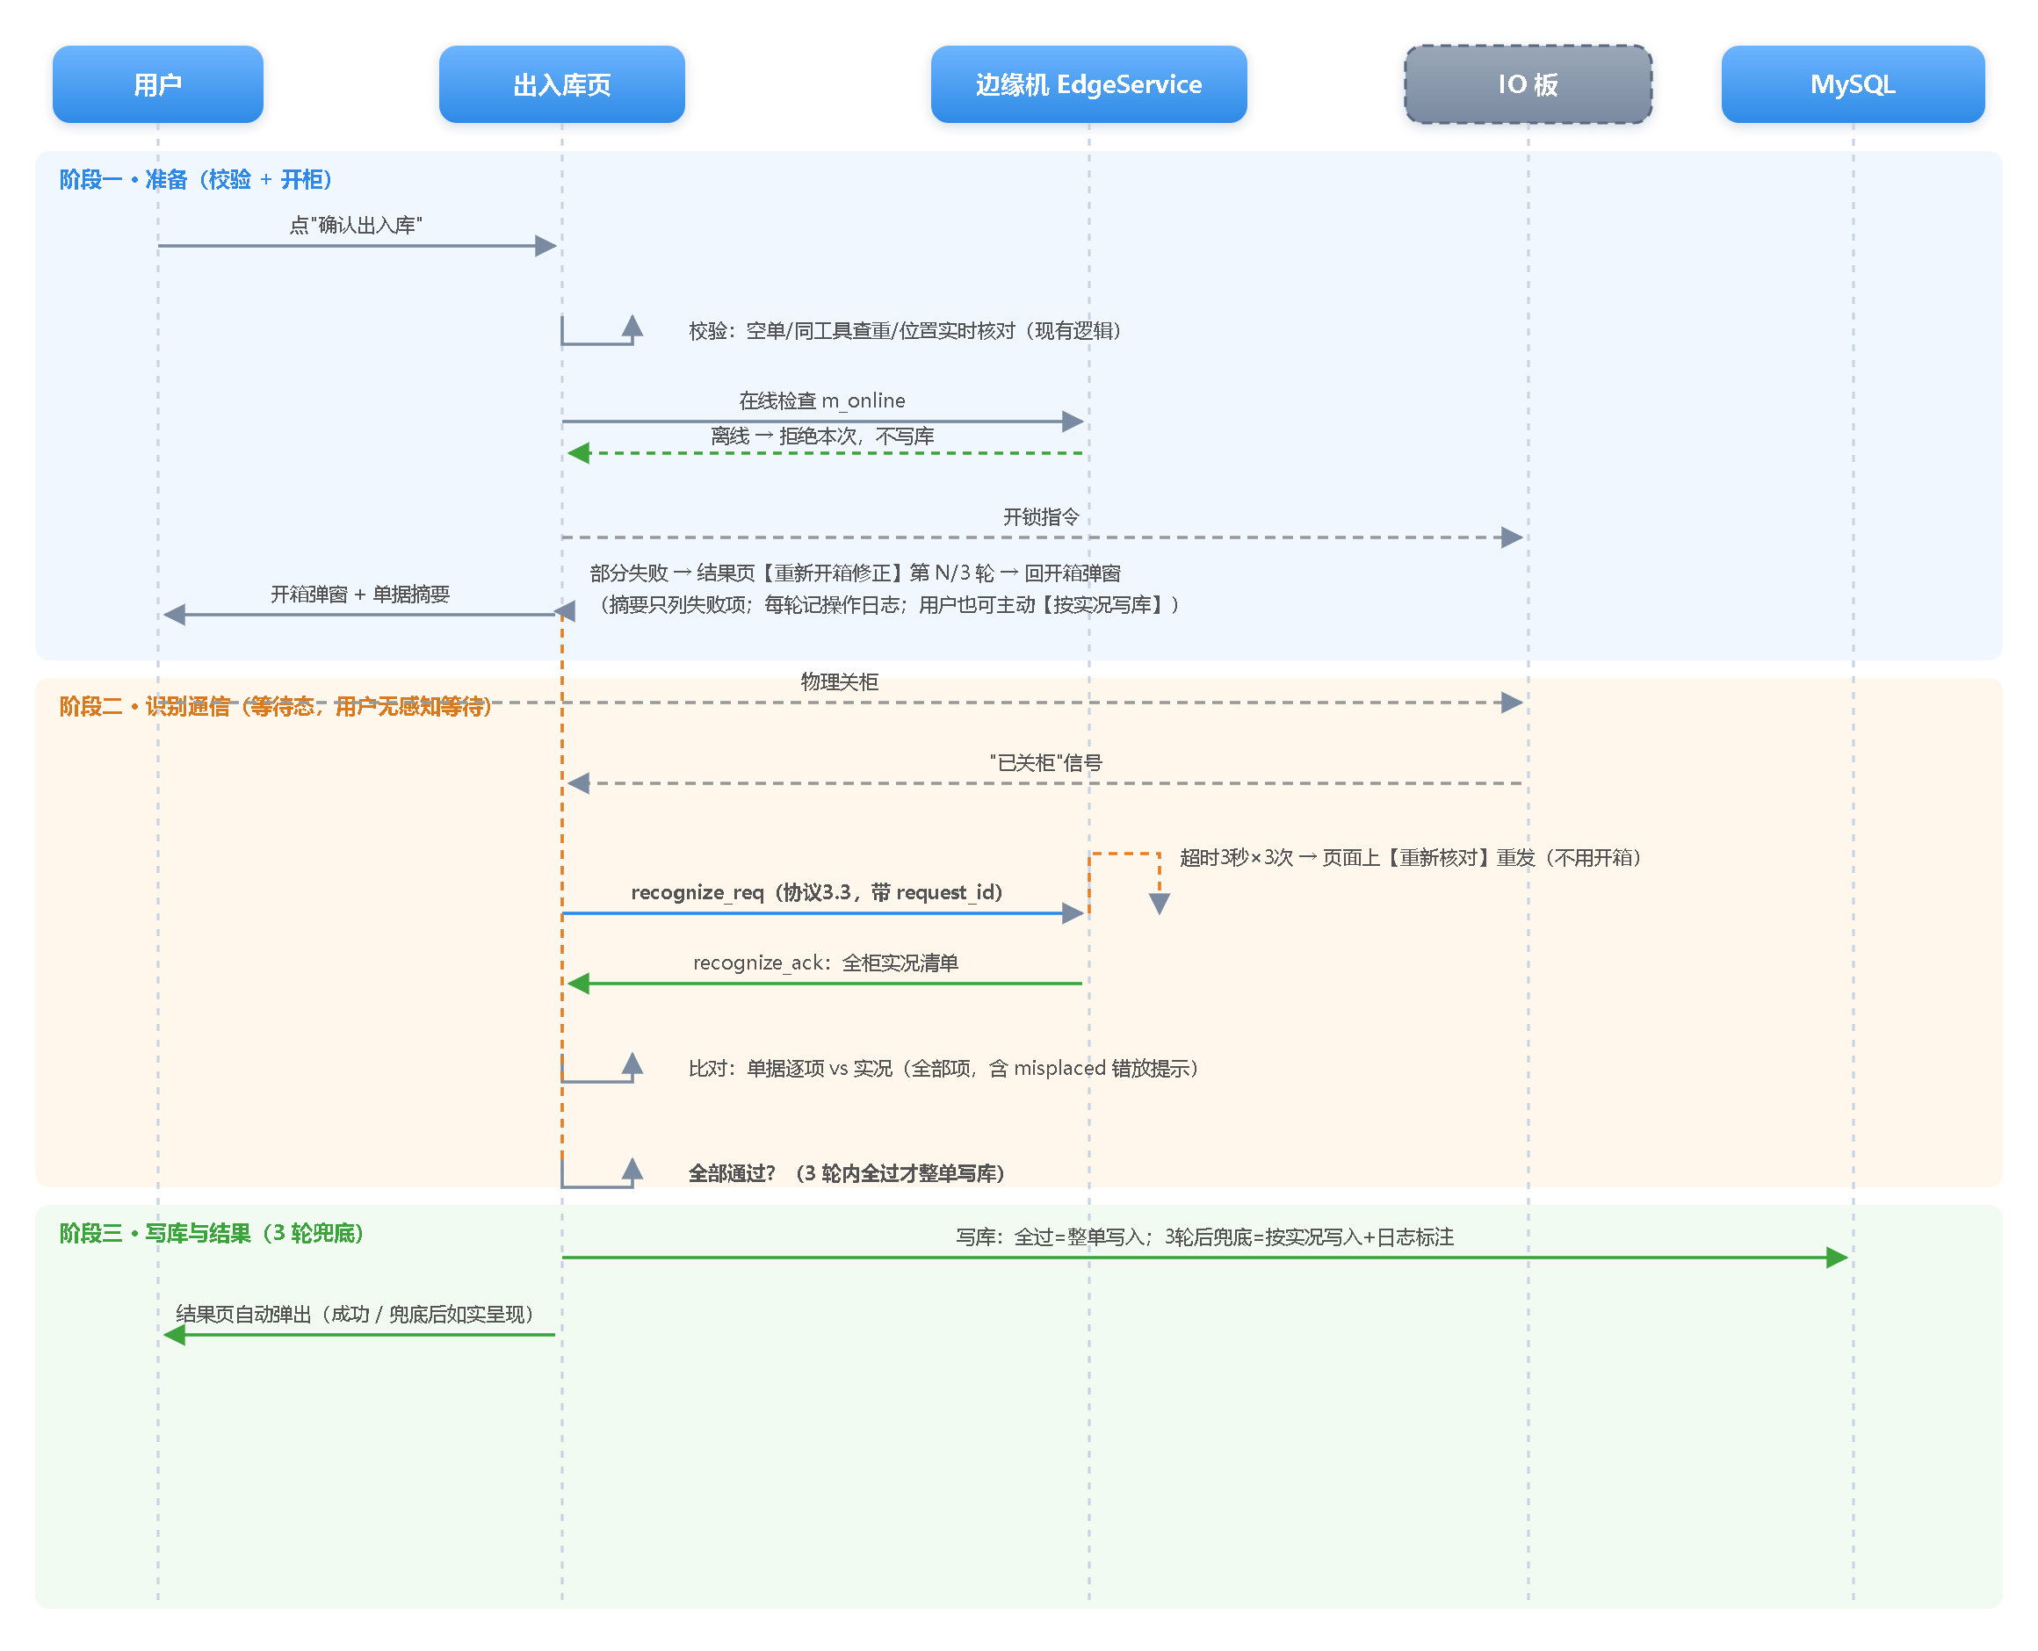
图 8 出入库与借还业务时序图
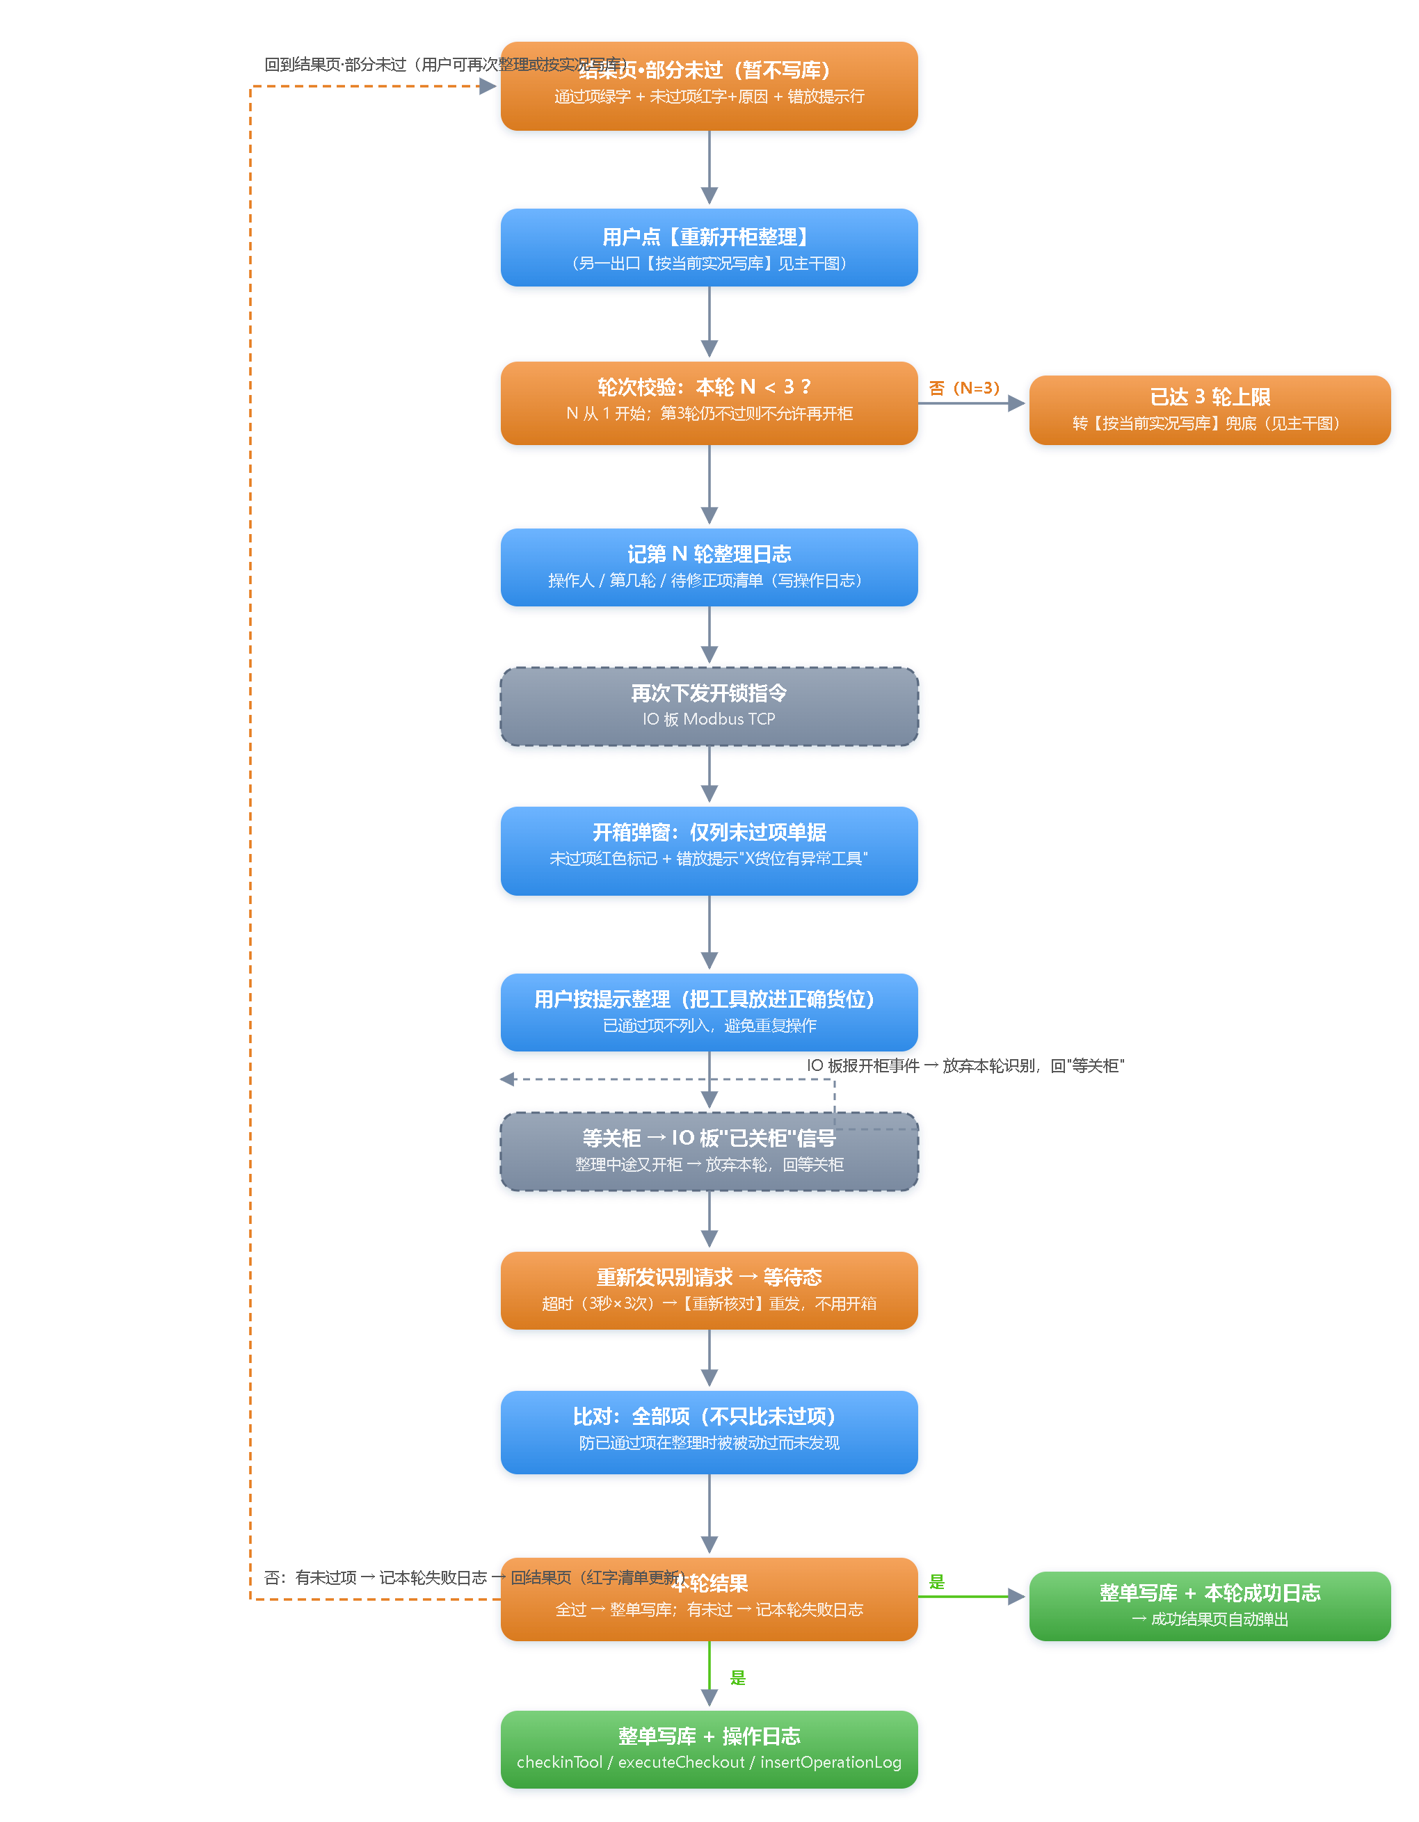
图 9 重新开柜整理细节流程图

工具入库(ID:SR_0301_FUNC_TOOL_CHECKIN_10)

需求概述
入库是将已有 待入库 工具放到指定物理位置（待入库→在库），永远不创建新 工具信息 记录；入库数量恒为 1 件（一个位置只放一件）；位置从映射表自动匹配空闲位置。边缘机离线、超时或未部署时禁止入库、不写库。收到识别清单后与单据逐项比对，货位上识别出正确工具且置信度≥0.85 判为放入正确。

处理过程描述
1. 用户进入入库页，选择待入库工具（仅显示 待入库 状态工具，同名多件加多行）。
2. 校验通过后下发开锁指令，开柜→放入工具→关柜（IO 板「已关柜」硬件信号或「我已关柜」按钮）→发 recognize_req。
3. 收到全柜实况清单后与单据逐项比对：货位上识别出正确工具且置信度≥0.85 判为放入正确。
4. 比对通过则写库（占用位置、记录操作日志）；3 轮内未全过可重开柜整理，达到上限仍不全过则按当前实况写库（通过项写入、未过项保持原状、日志标注「第3轮未全过，按实况写入」）。
5. 入库完成提示，工具状态由 待入库 转为 在库，位置双试更新（先 待入库失败后再试已出库，入库后 在库数量大于 0 且原状态 待入库/已出库 则恢复 在库）。
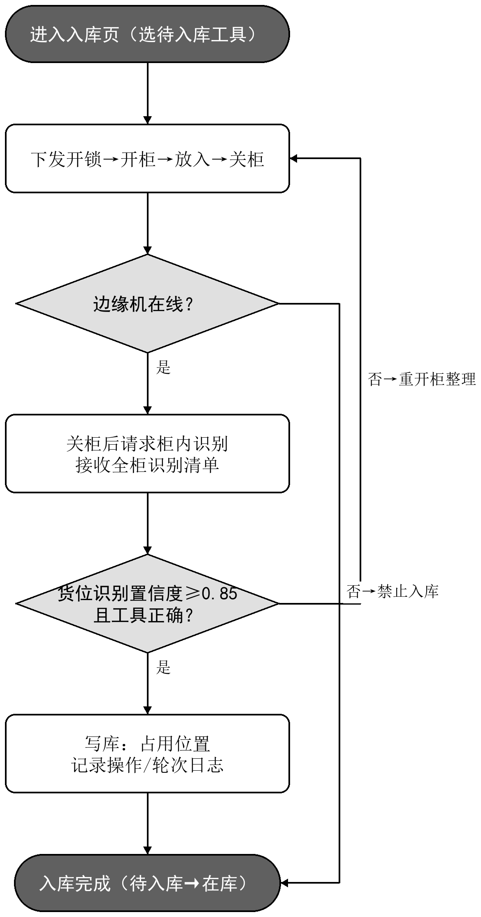
图 10 工具入库流程图

输入输出
输入：入库单据（工具/类型，一行=一件）、边缘机识别清单（外部接口：EDGE_INTERFACE_03、DB_INTERFACE_02、DB_INTERFACE_03）。
输出：货位对照关系（占用位置）、操作日志、轮次日志（外部接口：DB_INTERFACE_03、DB_INTERFACE_06）。

约束条件
需边缘计算机在线；入库数量恒为一件；识别置信度不低于 0.85 判为放入正确；关柜等待不超过 2 分钟。
前提：边缘机在线；工具为 待入库 状态；存在空闲映射位置
后置：工具 在库；位置已占用；台账更新

异常处理
1. 识别置信度<0.85 不判为放入正确；错放记错放提示（「X 货位有异常工具，应放 Y」）不写告警。
2. 边缘机链路离线/超时/未部署：禁止入库、不写库并明确提示「边缘计算机连接已断开，暂时无法开箱」。
3. 关柜等待超过 2 分钟未收到「已关柜」信号：提示「请确认柜门已关」，零写库。
4. 识别清单为空时整体拦截，全部判「未检测到该货位」，不误判通过。
5. 关柜超时或用户取消，清理在途请求并复位会话，不残留内存结果强行写库。
6. 识别清单与库内在库货位不符时，软件按 3.2.5.1 的同一口径记录一条识别核对异常告警，每轮各记一条；工具放错货位只在结果页提示并写入本轮核对日志，不生成告警。
7. 软件应将入库单据逐项与边缘机识别返回的柜内实况清单比对，逐货位判定为：正确放入（货位识别出约定工具且置信度不低于 0.85）、货位空（未放入）、货位上为其它工具、置信度不足、无法识别物品、错放（本单工具出现在非目标货位）。仅"正确放入"项写入库记录，其余项在结果页提示原因、保持原状不写库、不生成告警；并应对全柜在库货位与识别清单做整体核对，出现库内已空、库内与柜内识别不一致、或库内无此记录却识别出工具等硬差异时提示且本轮不得整单写库，清单未回报个别货位仅作提示、不计入账实不符。

连续性
入库占用位置、写入操作日志并刷新台账，工具状态由 待入库 转为 在库；3 轮未全过按当前实况写库并标注，不残留内存结果强行写库。

容量
入库数量恒为 1 件（一个位置只放一件）；全柜货位数量由柜体物理结构决定。

响应时间
边缘机识别结果在 3 秒内返回；关柜等待不超过 2 分钟；开柜到识别写库全流程单次入库可在数分钟内完成。

工具出库(ID:SR_0301_FUNC_TOOL_CHECKOUT_11)

需求概述
出库是从柜中取出工具使用（已出库），在库数量 实时统计，取空才置 已出库，编制库存（编制库存）不动；出库行位置唯一（位置），每行对应一个位置一件工具。边缘机离线、超时或未部署时禁止出库、不写库。比对时货位已空判为取出正确。

处理过程描述
1. 用户在出入库页选择出库工具（在库工具，按 位置标识 位置），每行对应一个位置一件工具（同名多件加多行）。
2. 校验通过后开柜→取工具→关柜→发 recognize_req。
3. 收到识别清单比对：货位已空判为取出正确；比对通过则写库、记录操作日志。
4. 在库数量 按在库货位数量实时统计，取空才将工具状态置 已出库；编制库存 全程不变。
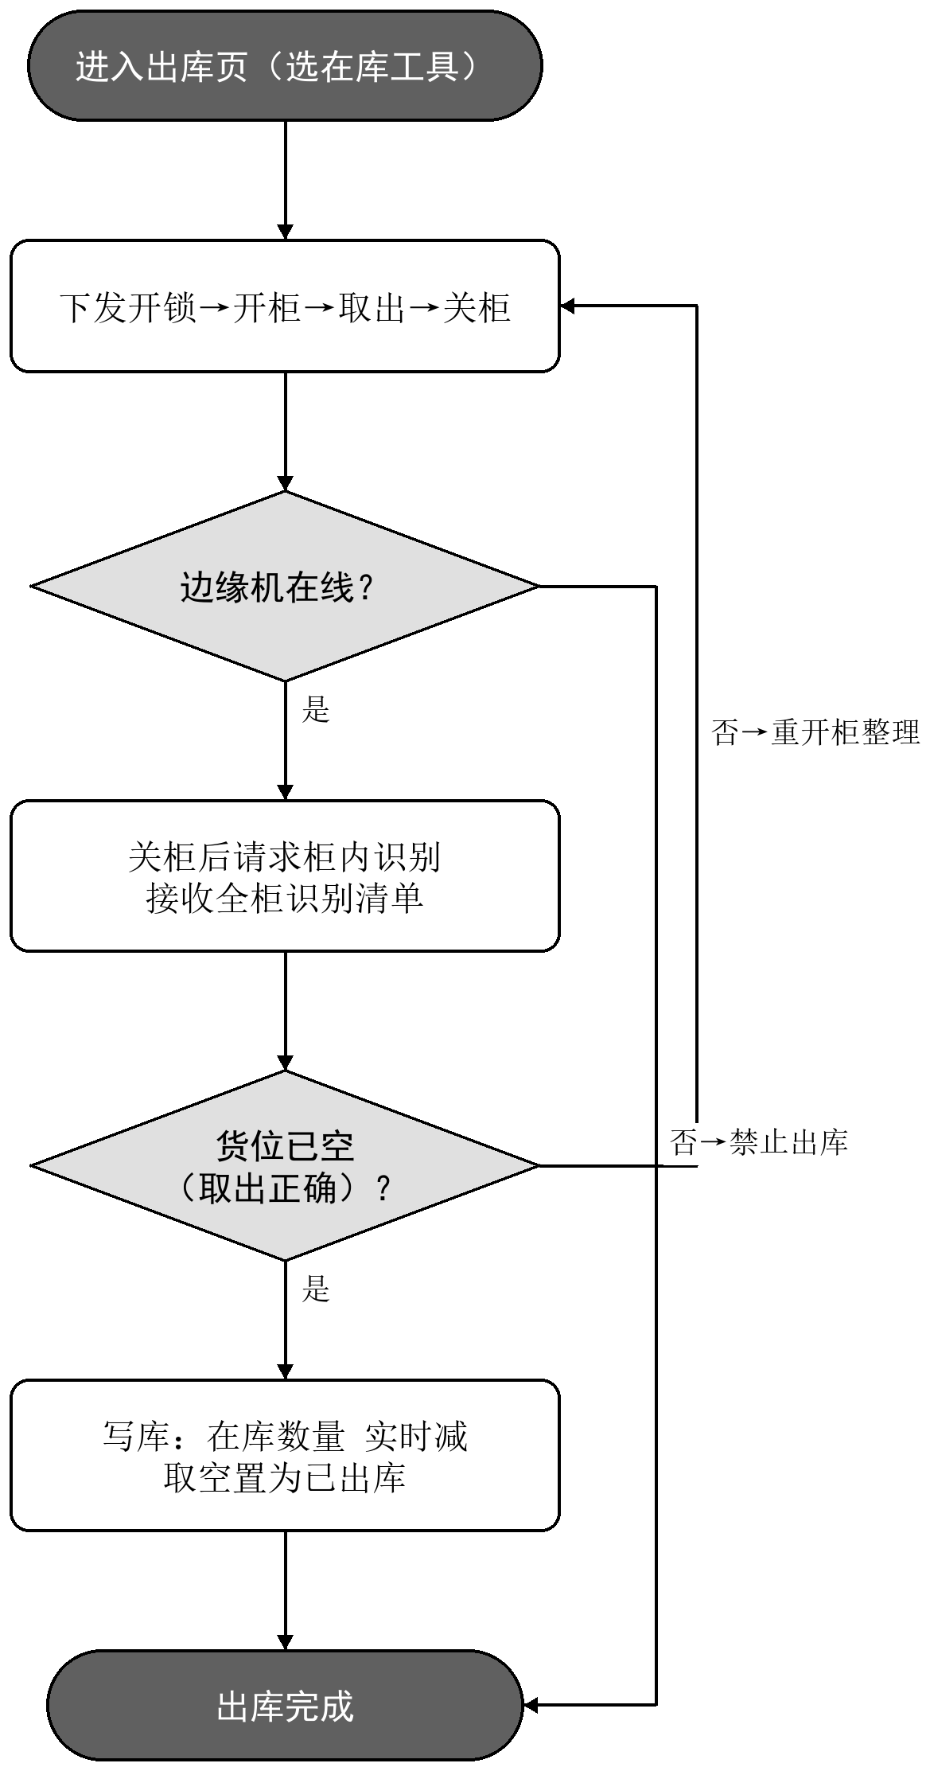
图 11 工具出库流程图

输入输出
输入：出库单据（工具/位置，一行=一件）、边缘机识别清单（外部接口：EDGE_INTERFACE_03、DB_INTERFACE_02）。
输出：出库记录、操作日志、工具状态（已出库）（外部接口：DB_INTERFACE_02、DB_INTERFACE_06）。

约束条件
需边缘计算机在线；每行对应一个位置的一件工具；编制库存 编制库存 全程不变。
前提：边缘机在线；工具为 在库；位置合法
后置：工具 已出库（取空时）；台账更新；编制库存 不变

异常处理
1. 出库项识别清单为空时整体拦截，全部判「未检测到该货位」，不误判通过。
2. 边缘机离线/超时/未部署：禁止出库、不写库并提示。
3. 关柜等待超时（2 分钟）：提示确认柜门已关，零写库。
4. 位置格式校验：出库行 data 必须含合法 位置标识 与位置，缺失则拦截。
5. 识别清单与库内在库货位不符时，软件按 3.2.5.1 的同一口径记录一条识别核对异常告警，每轮各记一条；该告警不改变本轮按柜内实况写库的结果。
6. 软件应将出库单据逐项与识别清单比对，逐货位判定为已取走（货位空或无可识别工具）或仍有工具未取走；仅已取走项写出库记录，仍有工具项提示原因、不写库、不生成告警。出库项不产生错放判定。

连续性
出库写入出库记录与操作日志，在库数量按在库货位实时统计，取空才置为 已出库，编制库存全程不变。

容量
每行对应一个位置的一件工具；在库数量按在库货位实时统计，取空才置为已出库。

响应时间
识别结果 3 秒内返回；关柜等待不超过 2 分钟。

工具借用(ID:SR_0301_FUNC_TOOL_BORROW_12)

需求概述
本需求复用 3.2.3.2 工具出库流程（开柜→取走工具→关柜→下发识别请求→比对→写库），工具离开货位即视为借出/出库。差异（仅借用场景特有，须单独说明）：①由普通用户在功能选择页发起（区别于管理员在出入库页的出库操作）；②须登记借用人身份、设定归还期限（默认 48 小时，可配置）；③到期未还时按设定的逾期时长在界面标记 已逾期 状态；④遵循机组隔离（仅本机组工具），借用状态记为 借用中。

处理过程描述
1. 普通用户在功能选择页选择「借用归还」，进入借还会话，复用 3.2.3.2 工具出库流程完成开柜、取走工具、关柜、下发识别请求与比对（在柜→不在 = 借用，判定为借出）。
2. 差异处理：由普通用户发起并登记借用人身份；遵循机组隔离（仅本机组工具）；单次借用上限 5 件。
3. 设定归还期限（默认 48 小时，可配置），到期未还时按设定的逾期时长在界面标记 已逾期 状态，归还后方可再次借用。
4. 边缘机在线且校验通过则写借用记录（状态 借用中），刷新台账与统计（开柜、识别、比对步骤复用 3.2.3.2）。

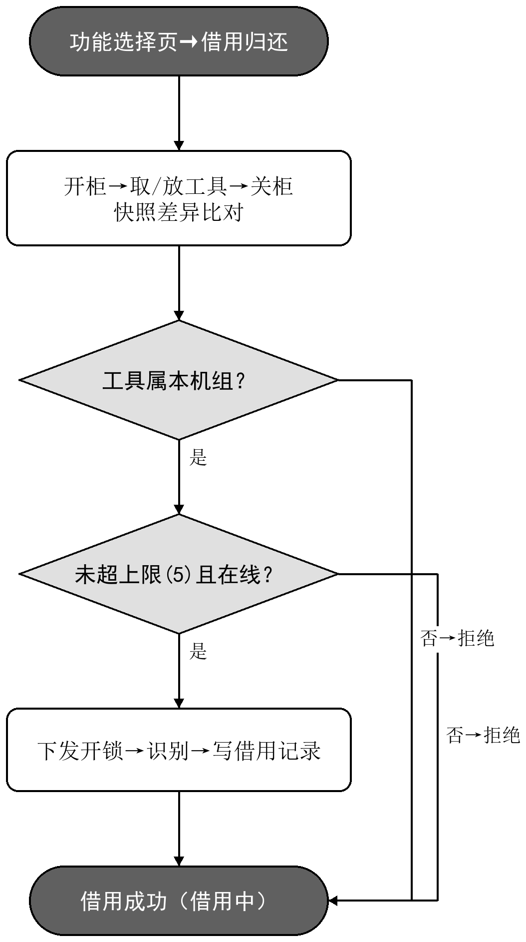
图 12 工具借用流程图

输入输出
输入：借用单据（工具/数量）、人脸或工号、边缘机识别清单（外部接口：CAMERA_INTERFACE_01、EDGE_INTERFACE_03、DB_INTERFACE_04）。
输出：借用记录（借用中）、台账、操作日志（外部接口：DB_INTERFACE_04、DB_INTERFACE_06）。

约束条件
仅普通用户身份；只能借用本机组工具；单次借用上限 5 件；默认借用周期 48 小时。
前提：普通用户/管理用户之用户身份；边缘机在线；工具属本机组
后置：借用记录生成；工具状态 借用中；预计归还时间已记

异常处理
1. 非本机组工具拒绝借用（双层隔离：查询层只返回本机组工具，借用层再次校验）。
2. 超过借用上限（5 件）或周期非法拒绝并提示。
3. 边缘机离线/超时：禁止出借、不写库并提示。
4. 借用逾期时按设定的逾期时长在界面标记 已逾期 状态；归还后方可再次借用。
5. 借用流程在边缘机识别与单据不一致时以工具核对异常核验弹窗提示，用户可确认或忽略；若用户在 30 分钟倒计时内忽略或倒计时结束，软件记录一条流程校验类告警，确认则按单据正常写库。

连续性
借用记录（借用中）持久化，逾期时按设定的逾期时长在界面标记 已逾期 状态；归还后方可再次借用，记录不丢失。

容量
单次借用上限 5 件；默认借用周期 48 小时（可配置）；仅限本机组工具。

响应时间
3.2.3.3 工具借用复用出库流程，识别结果 3 秒内返回；关柜等待不超过 2 分钟。

工具归还(ID:SR_0301_FUNC_TOOL_RETURN_13)

需求概述
本需求复用 3.2.3.1 工具入库流程（开柜→放回工具→关柜→下发识别请求→比对→写库），工具放回货位即视为归还/入库。差异（仅归还场景特有，须单独说明）：①须与对应借用单据比对、校验归还人；②遵循机组隔离（仅本机组工具）；③逾期归还记录逾期状态；归还后工具状态恢复为 在库。

处理过程描述
1. 用户在借还会话中选择归还，进入归还流程，复用 3.2.3.1 工具入库流程完成开柜、放回工具、关柜、下发识别请求与比对。
2. 差异处理：须与对应借用单据比对、校验归还人；遵循机组隔离（仅本机组工具）。
3. 比对通过写归还记录（已归还），刷新台账与统计；未全过按实况写库，未过项保持原借用状态；逾期归还记录逾期状态（开柜、放回、识别步骤复用 3.2.3.1）。
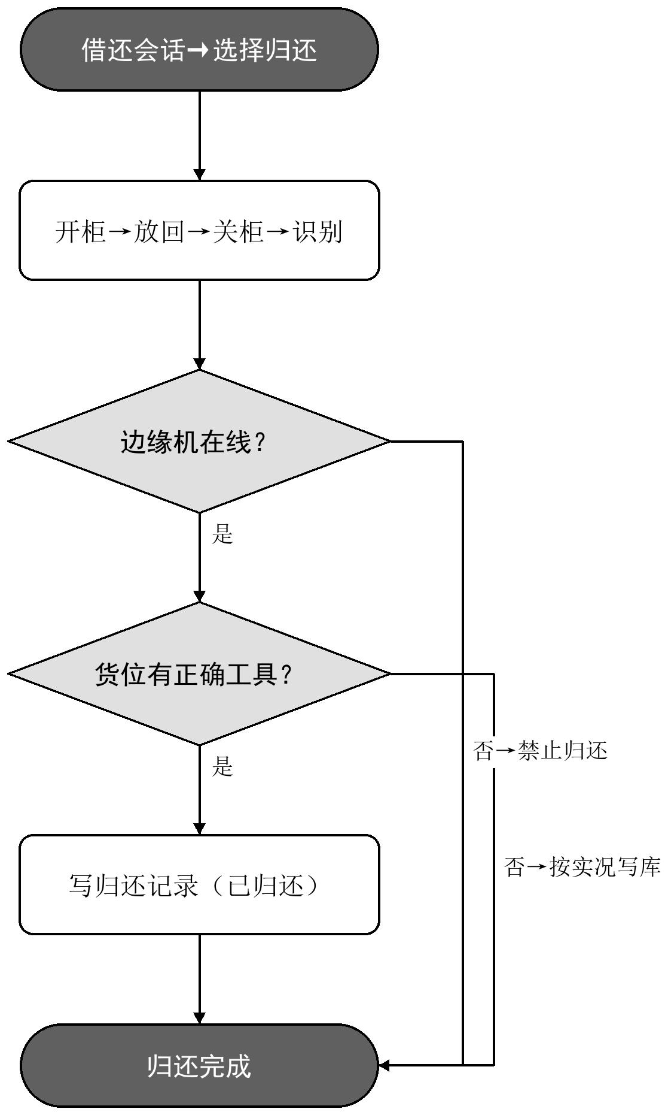
图 13 工具归还流程图

输入输出
输入：归还单据、边缘机识别清单（外部接口：EDGE_INTERFACE_03、DB_INTERFACE_04）。
输出：归还记录（已归还）、台账（外部接口：DB_INTERFACE_04、DB_INTERFACE_06）。

约束条件
仅普通用户身份；须存在对应未归还借用记录；需边缘计算机在线。
前提：普通用户；存在该用户未归还借用记录；边缘机在线
后置：借用记录 已归还；工具回库

异常处理
1. 未借工具归还提示异常「无对应借用记录」；边缘机离线禁止归还。
2. 识别未全过按实况写库，未过项保持原借用状态。
3. 关柜超时（2 分钟）：提示确认柜门已关，零写库。
4. 归还流程同样以工具核对异常核验弹窗提示识别不一致，用户确认或忽略；忽略或 30 分钟倒计时结束记录一条流程校验类告警，确认则正常写库。归还须与对应借用单据比对、校验归还人，逾期归还记录逾期状态。

连续性
归还记录（已归还）持久化；逾期归还记录逾期状态；未全过按实况写库，未过项保持原借用状态。

容量
归还与对应借用单据一一对应；逾期归还记录逾期状态。

响应时间
复用入库流程，识别结果 3 秒内返回；关柜等待不超过 2 分钟。

借用明细查询(ID:SR_0301_FUNC_BORROW_QUERY_14)

需求概述
普通用户可查询本人借用明细，展示流水号、工具名称、工具编号、数量、借用时间、预计归还时间、状态（借用中/已逾期/已归还，配色区分），并统计「当前借用 N 件·累计 M 次」。数据源为借用记录表按用户过滤。

处理过程描述
1. 用户在功能选择页点击「查询」，弹出本人借用明细全屏对话框。
2. 数据源为借用记录表按用户过滤（本人借用记录查询），展示全套字段与状态配色（借用中 蓝 / 已逾期 红 / 已归还 绿）。
3. 统计行展示「当前借用 N 件·累计 M 次」；关闭对话框返回功能选择页。

输入输出
输入：用户 ID
输出：借用明细列表（状态中文+配色）、统计行（外部接口：DB_INTERFACE_04）。

约束条件
仅查询本人数据；数据来源为借用记录表按用户过滤。
前提：普通用户已登录
后置：界面仅展示本人数据

异常处理
1. 无借用记录时提示空列表。
2. 查询只返回当前用户数据，不泄露他人借用信息。

连续性
数据来源于借用记录，单一事实来源，不泄露他人数据。

容量
仅返回当前用户数据，受本人记录数约束；统计行展示当前借用件数与累计次数。

响应时间
本人借用明细查询与统计响应不超过 1 秒。

台账导出(ID:SR_0301_FUNC_LEDGER_STAT_15)

需求概述
台账在库、借用、出库及历史记录，提导出 CSV。统计依据「工具总数=在库+已借出，出库数量独立展示」的原则，工具管理统计口径一致。

处理过程描述
1. 进入工具管理，展示统计卡片（在库数量、已借出数量、出库数量、总数等）。
2. 可将查询结果导出为 CSV 文件。
3. 可将查询结果导出为 CSV 文件。

输入输出
输入：无
输出：CSV 导出文件（外部接口：DB_INTERFACE_04）

约束条件
统计口径为工具总数等于在库数加已借出数，出库数量独立展示；导出文件为 CSV。
前提：管理员或管理员+用户
后置：导出文件落盘可查阅

异常处理
无

连续性
无。

容量
无。

响应时间
无。

系统设置与运行监测

操作日志、系统告警与操作告警(ID:SR_0301_FUNC_LOG_ALERT_16)

需求概述
系统记录操作告警（譬如登录5分钟内错误次数超限4次、工具放错）与系统告警（通信告警、8路相机异常告警、边缘计算机超时未响应等），支持按类型、关键字筛选与 CSV 导出。保证类型与级别单一来源。

处理过程描述
1. 操作日志：记录关键写操作（入库/出库/借用/归还/人员变更/系统设置等）的操作人、时间、内容。
2. 告警日志：系统告警（设备/状态类，如摄像头异常、链路中断）与操作告警（用户行为类，如错放、未授权、登录失败）分两个入口展示。
3. 支持按告警类型集合与关键字筛选，并可将筛选结果导出为 CSV 文件。

输入输出
输入：筛选条件（告警类型集合/关键字）（外部接口：DB_INTERFACE_05、DB_INTERFACE_06）。
输出：日志列表、CSV 文件（外部接口：DB_INTERFACE_05、DB_INTERFACE_06）。

约束条件
告警类型取自字典表且仅启用类别参与写库；日志写入失败不得阻塞主流程。
前提：管理员+用户；告警字典已激活
后置：日志可检索、可导出

异常处理
磁盘可用比例低于 30% 时 磁盘空间保护 自动清理最旧文件再写。

连续性
无。

容量
无。

响应时间
无。

系统设置（网络配置/告警参数/借还设置/任务配置/备份管理）(ID:SR_0301_FUNC_SYS_SETTING_17)

需求概述
管理员配置系统运行参数：网络配置（IP/掩码/网关/DNS/网口速率/组网模式/服务器地址）、告警参数（蜂鸣器音量、指示灯、逾期告警阈值、柜门超时、断电告警方式、告警自动确认）、借还设置（单次上限、默认周期、归还缓冲、手动开锁、亮度）、任务配置（提供任务类型与推荐工具对照关系的编辑新增）、备份管理（支持自动（按周期）与手动立即执行，产出数据库备份数据库语句文件）；网络、告警、借还与备份配置写入本地配置文件并持久化。

处理过程描述
1. 系统设置页分面板：网络配置/告警参数/借还设置/任务配置/备份管理。
2. 亮度调节即时生效。
3. 网络与备份配置写入本地配置文件并持久化。
4. 备份支持自动（按周期）与手动立即执行，产出数据库备份数据库文件。
5. 告警参数面板配置蜂鸣音量（默认 85）、指示灯开关、逾期时长（默认 24 小时）、柜门超时（默认 30 秒）、断电告警模式与告警自动确认；借还设置面板配置单次借用上限（默认 5 件）、默认借用周期（默认 48 小时）、归还缓冲、手动开锁开关、界面亮度与人脸灵敏度。

输入输出
输入：配置项（网络/告警/借还/亮度/备份）（外部接口：DB_INTERFACE_07）。
输出：本地配置文件、备份数据库语句文件、亮度调节、告警与借还配置（外部接口：DB_INTERFACE_07）。

约束条件
仅管理员身份；配置写入 本地配置文件 并持久化；磁盘可用比例低于 30% 时清理最旧文件。
前提：管理员身份
后置：配置已持久化；备份文件可用

异常处理
1. 网络配置非法给出提示；备份失败删除残留空文件防止假备份。
2. 磁盘可用比例低于 30% 时磁盘空间保护自动清理最旧文件再写。
3. 手动备份中禁用按钮防连点。

连续性
配置写入本地配置文件并持久化，重启后保持；数据备份与恢复能力覆盖，确保系统维护不丢失配置与业务数据。

容量
备份文件为 SQL 形式可恢复；配置项种类受功能范围约束。

响应时间
亮度调节即时生效；网络/告警/借还/任务/备份配置保存即时生效并持久化；手动或自动备份按设定周期执行。

设备通信与离线受限保障

边缘机通信与柜内识别写库(ID:SR_0301_FUNC_EDGE_COMM_18)

需求概述
上位机通过与边缘计算机的通信接口交换开柜指令、开柜应答、周期状态帧与全柜实况清单，关柜后按识别清单与单据比对结果写库；边缘机离线、应答超时或未部署时，禁止出入库、不写库。

处理过程描述
1. 上位机接收边缘计算机周期性上报的状态帧，帧内包含各路摄像头的工作状态。
2. 开柜：下发开柜指令，接收开柜应答确认柜体已打开。
3. 关柜后下发柜内识别请求，边缘计算机返回全柜实况清单（每项含货位、工具、品类、置信度、告警类型、告警级别）。
4. 上位机逐项比对单据与识别清单，按规则写库（放入/取出/错放/缺失/未知物品）。
5. 链路层收帧与业务处理解耦（帧队列+排队派发），避免业务处理滞后误判离线。
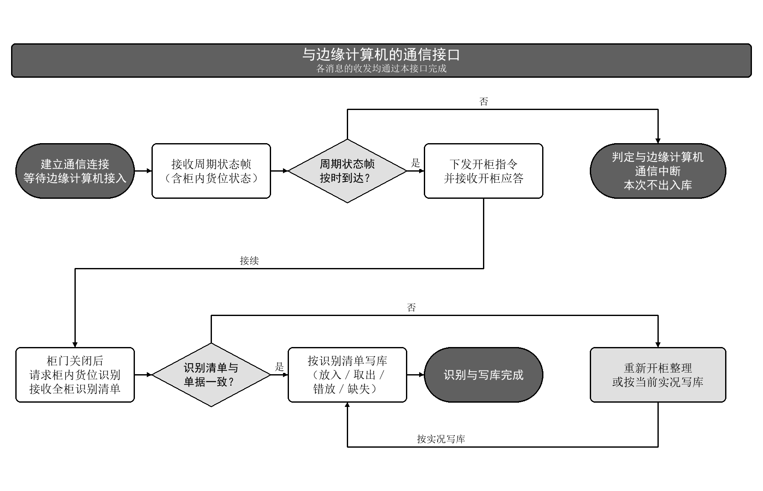
图 14 边缘机通信与柜内识别写库流程图

输入输出
输入：开柜指令、柜内识别请求（含请求标识）（外部接口：EDGE_INTERFACE_02、EDGE_INTERFACE_03）。
输出：开柜应答、全柜实况清单（外部接口：EDGE_INTERFACE_02、EDGE_INTERFACE_03）。

约束条件
上位机作为 TCP 服务端监听 9000 端口；周期帧超过 15 秒未到达判定离线；应答超时 3 秒重发，最多 2 次。
前提：边缘机已连接；端口 9000 监听
后置：比对结果已写库（在线时）

异常处理
1. 周期帧 15 秒未达判定离线；应答 3 秒超时按协议重发（最多 2 次）。
2. 摄像头状态异常（dirty/offline 等）触发开柜安全闸门，禁止开柜并告警（如「CAM5(dirty) 禁止开柜」）。
3. 链路中断落 hw_comm 告警并模态提示；恢复不重复告警（翻转时刻只 emit 一次）。
4. 识别失败逐行给出真实原因，不覆盖为固定文案；空 requestId 透传 reason。
5. 关柜识别后，若边缘机返回的工具清单与库内已占用的货位对不上（一条工具信息都没有返回，或有货位没有回报），软件应记录一条识别核对异常告警并提示人工确认；入库单、出库单采用同一口径，每一轮核对各记一条；该告警不改变本轮按柜内实况写库的结果，记录失败也不影响作业继续。普通用户的借用、归还会话在边缘机回报的货位数量与开柜时记录的货位数量不一致时，也记录一条识别核对异常告警，本次不予识别、不予写库并退出会话。

连续性
通信承载 8 路摄像头状态监测；识别清单按货位维度覆盖全柜实况；链路中断落告警、恢复不重复告警（仅在状态翻转时刻记录一次）。

容量
周期帧承载 8 路摄像头状态；全柜实况清单覆盖所有货位。

响应时间
边缘机周期帧周期性（建议间隔不大于 3 秒）上报；应答超时 3 秒重发，最多 2 次；周期帧超过 15 秒未达判定离线。

摄像头状态与链路中断监测告警(ID:SR_0301_FUNC_CAM_MONITOR_19)

需求概述
监测边缘计算机 8 路摄像头状态（ok/offline/low_light/dirty/comm_error）变化与链路连通性，异常时落告警。遵循去重原则：首帧仅建基线不告警、恢复为 ok 不记录告警、相同状态不重复告警、新相机首帧异常不告警。

处理过程描述
1. 接收周期状态帧，与上一帧的摄像头状态基线比对。
2. 摄像头状态由正常变为异常时记录设备故障告警；链路断开时记录通信中断告警。
3. 状态恢复正常不重复记录告警，启动时清空基线重建。

输入输出
输入：周期状态帧（摄像头状态、运行时长）（外部接口：EDGE_INTERFACE_01）。
输出：设备故障告警、通信中断告警记录（外部接口：DB_INTERFACE_05）。

约束条件
监测对象为边缘计算机上报的 8 路摄像头状态；告警仅在状态由正常转为异常时记录。
前提：边缘机已连接并上报周期帧
后置：告警已去重

异常处理
1. 首帧建立基线不 emit；相同状态不重复；新相机首帧异常不告警。
2. 告警类型查字典 告警类型标识≤0 时跳过写库（字典未激活类别不落库）。

连续性
监测对象为边缘机上报的 8 路摄像头状态，异常实时落告警；告警按去重原则记录。

容量
每 3 秒周期帧检测 8 路摄像头状态变化并与基线比对。

响应时间
状态由正常转为异常即时落告警；恢复为 ok 不记录；相同状态不重复告警。

IO 下位机通信（开锁/柜门/指示/心跳/自检）(ID:SR_0301_FUNC_IO_COMM_20)

需求概述
本节规定上位机对 IO 下位机的接口要求：开锁、指示灯与蜂鸣控制，柜门状态、心跳与上电自检结果上报。IO 下位机为智能柜配套设备，通信实现由配套设备侧提供，上位机侧在后期版本接入。本期开柜由上位机经边缘计算机下发开柜请求并等待应答，关柜由用户在界面点击「我已关柜」确认，等待不超过 2 分钟。

处理过程描述
1. 开柜：上位机经边缘计算机链路下发开柜请求并等待应答；应答失败或超时时提示并阻止后续开箱与识别。
2. 关柜：本期由用户点击「我已关柜」确认后触发柜内识别请求，等待不超过 2 分钟；IO 接口接入后由柜门关闭信号触发。
3. 指示灯/蜂鸣由上位机下发控制，用于状态提示与告警声光。
4. 上电自检：IO 下位机完成自检后上报结果，异常则禁止相关操作。

输入输出
输入：柜门状态、心跳与上电自检结果（外部接口：IO_INTERFACE_02、IO_INTERFACE_04、IO_INTERFACE_05）。
输出：开柜、指示灯与蜂鸣控制要求（外部接口：IO_INTERFACE_01、IO_INTERFACE_03）。

约束条件
本条为本期接口要求，实现由配套设备侧提供；关柜确认等待不超过 2 分钟；上电自检失败时禁止柜体操作并提示。
前提：柜体处于可用状态；后置：柜体动作执行、状态可监测。
后置：柜体动作执行；状态可监测

异常处理
1. IO 下位机未响应：开柜失败提示。
2. 关柜确认超过 2 分钟：提示用户确认柜门已关，本次不写库。
3. 上电自检失败：禁止柜体操作并提示。

连续性
控制对象为单柜 IO 资源（开锁/指示灯/蜂鸣/柜门/心跳/自检），状态可监测。

容量
控制对象为单柜 IO 资源。

响应时间
开柜请求发出后即时等待应答；关柜确认等待不超过 2 分钟；上电自检在启动阶段完成。

断网断库离线受限与数据一致性(ID:SR_0301_FUNC_DEGRADE_21)

需求概述
当数据库不可用或网络中断时，出入库等需写库操作禁止执行并提示，不写脏数据、不在代码中自动修复数据；恢复后功能正常。网络状态基于数据库连接判定，而非仅网卡接口状态（网卡 Up≠联网）。

处理过程描述
1. 启动及关键操作前检测数据库连接状态（基于 DB 连接探活，非网卡接口）。
2. 数据库不可用或网络中断时，禁用相关写操作（出入库/借还/告警写库）并给出明确提示。
3. 连接恢复后功能自动恢复正常，无需重启。

输入输出
输入：数据库连接状态（本机数据库连通性检测，属数据库访问接口可用性）。
输出：离线受限提示

约束条件
离线受限判定依据数据库连接探活而非网卡状态；离线受限期间一切写库操作禁止执行。
前提：运行时
后置：无脏数据；恢复后正常

异常处理
1. 离线期间出入库/借还请求被拒，不写库、不残留内存结果强行写库。
2. 数据不一致时由运维通过 数据库语句 直接修复，代码不内置数据修复函数。

连续性
覆盖全部需写库操作（出入库/借还/告警写库）；恢复后功能自动恢复正常，无需重启。

容量
无特定容量约束，覆盖全部需写库操作。

响应时间
关键操作前检测数据库连接状态；离线判定即时生效。

CSCI 外部接口需求

接口标识和接口图
本软件为智能工具柜上位机软件，与外部实体之间存在四类接口：与柜体摄像机的图像采集接口（CAMERA_INTERFACE）、与边缘计算机的通信接口（EDGE_INTERFACE）、与 IO 下位机的通信接口（IO_INTERFACE）与数据库访问接口（DB_INTERFACE）。边缘计算机与 IO 下位机为智能柜的配套设备，其自身软件不在本文档描述范围内，本文仅规定上位机侧的接口要求。接口标识如下表。
软件接口示意图如下图所示。
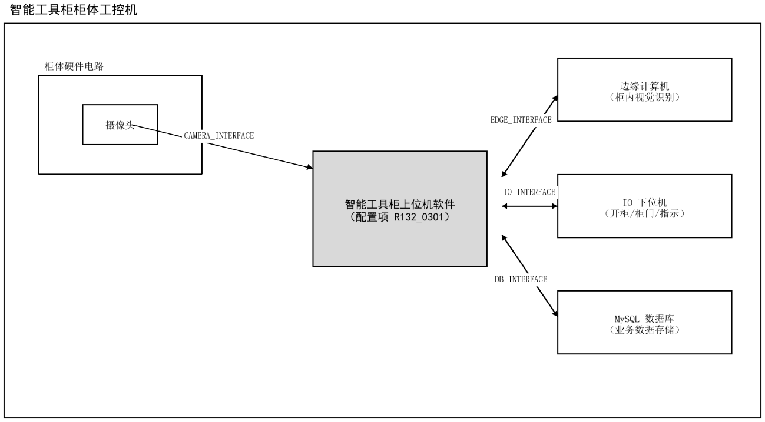
图 15 智能工具柜上位机软件接口标识和接口图
表 3 接口标识和接口图
接口唯一标识 | 接口名称 | 承载设备 | 方 向 | 通信参数 | 功 能
CAMERA_INTERFACE | 与柜体摄像机的图像采集接口 | 柜体摄像头 | 摄像头→上位机 | 本机视频流 | 人脸视频流采集
EDGE_INTERFACE | 与边缘计算机的通信接口 | 边缘计算机 | 双向 | TCP 9000 | 开柜识别请求，柜内实况回传
IO_INTERFACE | 与 IO 下位机的通信接口 | IO 下位机 | 双向 | Modbus TCP | 开锁指示控制，柜门状态
DB_INTERFACE | 数据库访问接口 | 本机 MySQL | 双向 | 本机 ODBC | 人员工具与流水读写

接口的唯一标识符
本节按接口名称列出各外部接口的唯一标识符、接口功能与数据流向，见下表；各接口的消息与字段定义见后续接口定义与接口 ICD 表。
表 4 外部接口唯一标识对照表
接口名称 | 接口唯一标识 | 接口功能 | 方向
与柜体摄像机的图像采集接口 | CAMERA_INTERFACE_01 | 本机摄像头视频流采集 | 输入
与柜体摄像机的图像采集接口 | CAMERA_INTERFACE_02 | 人脸特征提取 | 双向
与柜体摄像机的图像采集接口 | CAMERA_INTERFACE_03 | 人脸方位检测 | 双向
与柜体摄像机的图像采集接口 | CAMERA_INTERFACE_04 | 人脸服务就绪检查 | 双向
与边缘计算机的通信接口 | EDGE_INTERFACE_01 | 周期帧 | 输入
与边缘计算机的通信接口 | EDGE_INTERFACE_02 | 开箱请求与应答 | 双向
与边缘计算机的通信接口 | EDGE_INTERFACE_03 | 全柜货位识别请求与应答 | 双向
与 IO 下位机的通信接口 | IO_INTERFACE_01 | 开锁指令 | 输出
与 IO 下位机的通信接口 | IO_INTERFACE_02 | 柜门状态检测 | 输入
与 IO 下位机的通信接口 | IO_INTERFACE_03 | 指示灯控制 | 输出
与 IO 下位机的通信接口 | IO_INTERFACE_04 | 心跳上报 | 输入
与 IO 下位机的通信接口 | IO_INTERFACE_05 | 上电自检 | 输入
数据库访问接口 | DB_INTERFACE_01 | 用户档案与人脸特征读写 | 双向
数据库访问接口 | DB_INTERFACE_02 | 工具品类与档案读写 | 双向
数据库访问接口 | DB_INTERFACE_03 | 货位映射与对照关系读写 | 双向
数据库访问接口 | DB_INTERFACE_04 | 借用归还与出入库流水读写 | 双向
数据库访问接口 | DB_INTERFACE_05 | 告警记录与告警字典读写 | 双向
数据库访问接口 | DB_INTERFACE_06 | 操作日志读写 | 双向
数据库访问接口 | DB_INTERFACE_07 | 配置参数与备份记录读写 | 双向

与柜体摄像机的图像采集接口(ID:SR_0301_INTERFACE_CAMERA_03)
上位机用本机摄像头采集人脸画面，供登录身份核验、忘记密码核验与人脸录入；用户进入相应界面时开始采集，画面在本机读取，不经外部网络。上位机通过本机人脸识别服务（127.0.0.1:8089）完成服务就绪检查、人脸特征提取与人脸方位检测；服务返回人脸框与 512 维特征向量，比对与相似度判定由上位机完成。柜内 8 路摄像头仅由边缘计算机通过周期帧上报自检状态，其图像不接入本接口。服务未就绪、请求超时或采集帧质量不合格时提示重试或改用工号密码登录；登录最多采集 8 帧、等待 6 秒。

接口定义
表 5 与柜体摄像机图像采集接口消息定义表
消息 | 方向 | 说明 | 接口唯一标识号
本机摄像头视频帧 | 摄像头→上位机 | 采集人脸画面，640×480、30 帧/秒，供人脸检测与特征提取。 | CAMERA_INTERFACE_01
特征提取 | 上位机↔本机人脸服务 | 提交质量合格的采集帧，服务返回人脸框与 512 维特征向量；相似度判定由上位机完成。 | CAMERA_INTERFACE_02
人脸方位检测 | 上位机↔本机人脸服务 | 返回人脸姿态与方位，供人脸录入时引导用户调整姿势。 | CAMERA_INTERFACE_03
服务就绪检查 | 上位机↔本机人脸服务 | 检查人脸识别服务是否可用；不可用时提示并引导改用工号密码登录。 | CAMERA_INTERFACE_04

接口ICD
与柜体摄像机图像采集接口的字段定义按接口唯一标识号分别列于下列各表；该接口为本机摄像头与本机人脸识别服务之间的数据交换，柜内 8 路摄像头图像不接入本接口。
CAMERA_INTERFACE_01（本机摄像头视频帧，摄像头→上位机）的字段定义见下表。该接口本期已实现，视频流在本机读取，不经外部网络；柜内 8 路摄像头图像不接入本接口。
表 6 与柜体摄像机图像采集接口（CAMERA_INTERFACE_01）字段定义表
字段 | 类型 | 取值范围 | 单位 | 说明
视频帧 | 图像帧序列 | 640×480、30 帧/秒 | px、帧/秒 | 本机摄像头持续采集人脸画面，供人脸检测与特征提取；画面只在工控机本机传递。
采集帧 | 图像帧 | 人脸框最小边长 70px 起采、85px 恢复 | px | 采集质量合格的帧才送特征提取；过小画面提示靠近，不降低通过门槛。
CAMERA_INTERFACE_02（特征提取，上位机↔本机人脸识别服务 127.0.0.1:8089）的字段定义见下表。上位机提交质量合格的采集帧，服务返回 512 维特征与检测置信度；人脸框由上位机本地给出，相似度由上位机与库内特征比对得出，均不由服务返回。
表 7 与柜体摄像机图像采集接口（CAMERA_INTERFACE_02）字段定义表
字段 | 类型 | 取值范围 | 单位 | 说明
image | String | Base64 JPEG 编码的采集帧 | / | 上位机向 /extract 提交的图像数据，仅提交采集质量合格的帧。
人脸框 | 矩形区域 | x、y、宽、高；最小边长 70px 起采、85px 恢复 | px | 上位机本地检测给出；过小画面提示靠近，不参与匹配，不降低通过门槛。
descriptor | Float 数组 | 512 维 | / | 服务返回的 512 维人脸特征，写入人员档案并用于与库内特征比对。
confidence | Float | 0~1；采集置信度下限 0.75 | / | 服务返回的检测置信度；低于下限的帧丢弃，不参与比对。
similarity | Float | 0~1（余弦相似度） | / | 上位机比对结果：通用阈值 0.45、单人脸 0.50；次优不低于 0.30 且与最优差距小于 0.15 时拒绝并引导工号密码登录。
CAMERA_INTERFACE_03（人脸方位检测，上位机↔本机人脸识别服务）的字段定义见下表。该接口只用于人脸录入时引导用户调整姿势，不参与登录放行判定；服务不可用或请求超时时提示重试，不影响工号密码登录。
表 8 与柜体摄像机图像采集接口（CAMERA_INTERFACE_03）字段定义表
字段 | 类型 | 取值范围 | 单位 | 说明
success | Bool | true、false | / | 方位检测是否完成；false 时本帧不参与方位判定。
yaw | Float | -0.50~0.50；|yaw|<0.15 居中 | 归一化比 | 左右偏转比，用于录入时提示用户转向左侧或右侧。
pitch | Float | -0.50~0.50；|pitch|<0.15 居中 | 归一化比 | 上下偏转比，与 yaw 组合形成人脸录入的多个采集方位。
CAMERA_INTERFACE_04（服务就绪检查，上位机↔本机人脸识别服务）的字段定义见下表。上位机在启动及人脸功能使用前检查服务与 512 维特征引擎是否可用；未就绪、请求超时或采集帧质量不合格时提示重试或改用工号密码登录。
表 9 与柜体摄像机图像采集接口（CAMERA_INTERFACE_04）字段定义表
字段 | 类型 | 取值范围 | 单位 | 说明
ready | Bool | true、false | / | 服务是否可接收特征提取与方位检测请求；false 或无响应判未就绪。
engine512Ready | Bool | true、false（可缺省） | / | 512 维特征引擎就绪标志；缺省时按旧版服务处理并继续检查。
engine512Error | String | 错误文本，仅未就绪时有效 | / | 引擎加载失败原因，写入运行日志；界面只提示服务不可用并引导工号密码登录。

与边缘计算机的通信接口(ID:SR_0301_INTERFACE_EDGE_01)
上位机作为 TCP 服务端监听 9000 端口，边缘计算机作为客户端接入并周期性上报周期帧；关柜后上位机下发识别请求，边缘机返回全柜实况清单。周期帧超过 15 秒未到达或连接断开判定为离线，离线时禁止出入库且不写库。

接口定义
表 10 与边缘计算机通信接口消息定义表
消 息 | 方 向 | 说 明 | 接口唯一标识号
periodic 周期帧 | 边缘机→上位机 | 周期性（建议间隔不大于 3 秒）上报，承载 8 路摄像头状态及软件版本信息。 | EDGE_INTERFACE_01
recognize_req | 上位机→边缘机 | 关柜后请求全柜实况识别。 | EDGE_INTERFACE_03
recognize_ack | 边缘机→上位机 | 返回全柜货位实况清单。 | EDGE_INTERFACE_03

接口ICD
与边缘计算机的通信接口以 JSON 文本承载，各消息的字段定义如下表。
表 11 与边缘计算机通信接口（上位机→边缘机）开箱识别请求帧 字段定义表
字 段 | 类 型 | 取值范围 | 单 位 | 说 明
type | String | recognize_req | / | 消息类型标识，上位机按此分派处理。
requestId | String | / | / | 请求标识，用于请求与应答配对；上位机生成并在应答中回带。
表 12 与边缘计算机通信接口（边缘机→上位机）周期帧 字段定义表
字 段 | 类 型 | 取值范围 | 单 位 | 说 明
type | String | periodic | / | 消息类型标识，上位机按此分派处理。
uptimeSec | Uint32 | 0~4294967295 | s | 边缘计算机已运行时长，用于判断其重启。
software_version | String | / | / | 边缘计算机软件版本，随周期帧（periodic）上报，免去独立的版本查询与应答握手。
cameras | Array | 元素个数为 8 | / | 8 路摄像头状态数组。
cameras[].cameraId | String | CAM1~CAM8 | / | 摄像头编号，与柜内安装位置一一对应。
cameras[].status | String | ok、offline、low_light、dirty、comm_error | / | 摄像头自检状态；非 ok 时上位机禁止开柜并落告警。
表 13 与边缘计算机通信接口（边缘机→上位机）识别清单回应帧 字段定义表
字 段 | 类 型 | 取值范围 | 单 位 | 说 明
type | String | recognize_ack | / | 消息类型标识，上位机按此分派处理。
requestId | String | / | / | 请求标识，由上位机在 recognize_req 中生成并在本应答（recognize_ack）中回带，用于配对。
items | Array | / | / | 全柜货位实况清单，每项对应一个货位。
items[].position | String | A-01-02 形式 | / | 货位标识，柜号-层号-位号，两位补零。
items[].toolId | String | / | / | 货位上识别到的工具标识；无工具时为空；空货位仍须回报本项，不得从清单中省略。
items[].confidence | Float | 0~1 | / | 识别置信度；低于 0.85 不判为放置正确。
items[].alertType | String | / | / | 告警类型，与上位机告警字典对应。

与 IO 下位机的通信接口(ID:SR_0301_INTERFACE_IO_02)
本节规定上位机与 IO 下位机的接口要求。IO 下位机是智能柜的配套设备，负责开锁、指示灯与蜂鸣控制，以及柜门状态、心跳与上电自检结果上报；通信实现由配套设备侧提供，上位机侧在后期版本接入。本期开柜由上位机经边缘计算机 TCP 9000 下发开柜请求并等待应答，关柜由用户点击「我已关柜」确认，等待不超过 2 分钟。心跳超时、自检或开锁失败时提示并禁止后续开箱与识别；链路不可用时按离线受限处理，不写库。

接口定义
表 14 与 IO 下位机通信接口消息定义表
消息 | 方向 | 说明 | 接口唯一标识号
开锁指令 | 上位机→IO 下位机 | 触发开锁；失败或超时时提示并阻止后续开箱与识别。 | IO_INTERFACE_01
柜门状态 | IO 下位机→上位机 | 柜门关闭后回传已关柜信号，触发柜内识别请求；本期由用户点击「我已关柜」确认后触发。 | IO_INTERFACE_02
指示灯与蜂鸣 | 上位机→IO 下位机 | 状态提示与告警声光控制。 | IO_INTERFACE_03
心跳上报 | IO 下位机→上位机 | 周期上报，超时未更新判定下位机离线。 | IO_INTERFACE_04
上电自检 | IO 下位机→上位机 | 上电完成自检并上报结果，异常时禁止柜体操作并提示。 | IO_INTERFACE_05

接口ICD
与 IO 下位机通信接口的字段定义按接口唯一标识号分别列于下列各表；本条为本期接口要求，通信实现由配套设备侧提供，上位机侧在后期版本接入，本期开柜经边缘计算机链路完成，关柜由用户点击「我已关柜」确认。
IO_INTERFACE_01（开锁指令，上位机→IO 下位机）的字段定义见下表。本条为本期接口要求，上位机侧在后期版本接入；本期开柜由上位机经边缘计算机链路下发开柜请求并等待应答完成，失败或超时时提示并阻止后续开箱与识别。寄存器地址、读写属性与字节序由配套设备侧在接口协议中给出。
表 15 与 IO 下位机通信接口（IO_INTERFACE_01）字段定义表
字段 | 类型 | 取值范围 | 单位 | 说明
OPEN_LOCK | Uint16 | 0、1 | / | 写 1 触发开锁、写 0 释放；开锁失败或超时时提示并阻止后续操作。本期未接入，后期按此值驱动开锁线圈。
IO_INTERFACE_02（柜门状态，IO 下位机→上位机）的字段定义见下表。本期门磁信号未接入，关柜由用户点击「我已关柜」确认，等待不超过 2 分钟；后期接入后由柜门关闭信号触发上位机下发柜内识别请求。
表 16 与 IO 下位机通信接口（IO_INTERFACE_02）字段定义表
字段 | 类型 | 取值范围 | 单位 | 说明
CABINET_DOOR_CLOSED | Bool | 0、1 | / | 1 表示柜门已关闭，触发柜内识别请求；0 表示未关柜。本期由「我已关柜」按钮顶替该信号，超时提示确认柜门已关且本次不写库。
IO_INTERFACE_03（指示灯与蜂鸣，上位机→IO 下位机）的字段定义见下表。本期上位机仅保存告警声光配置，不向下位机下发，声光提示由界面承担；后期接入后按本表取值驱动指示灯与蜂鸣器。
表 17 与 IO 下位机通信接口（IO_INTERFACE_03）字段定义表
字段 | 类型 | 取值范围 | 单位 | 说明
LED_STATE | Uint16 | 0~65535 | / | 指示灯状态位组合，位定义由配套设备侧在接口协议中给出；本期未下发。
BUZZER_ENABLE | Uint16 | 0、1 | / | 1 鸣响、0 关闭；本期未下发，音量仅为本地配置值。
IO_INTERFACE_04（心跳上报，IO 下位机→上位机）的字段定义见下表。本期 IO 心跳未接入，链路在线判定由边缘计算机周期帧承担（15 秒未达判离线）；后期接入后按本表计数值判定下位机离线并禁止出入库、不写库。
表 18 与 IO 下位机通信接口（IO_INTERFACE_04）字段定义表
字段 | 类型 | 取值范围 | 单位 | 说明
HEARTBEAT | Uint16 | 0~3600 | s | 心跳计数值；超时未更新判定下位机离线。本期未接入，离线判定按边缘计算机周期帧超时执行。
IO_INTERFACE_05（上电自检，IO 下位机→上位机）的字段定义见下表。本期 IO 板上电自检未接入，柜内 8 路摄像头自检状态由边缘计算机周期帧上报，非正常时禁止开柜并落告警；后期接入后自检异常时禁止柜体操作并提示。
表 19 与 IO 下位机通信接口（IO_INTERFACE_05）字段定义表
字段 | 类型 | 取值范围 | 单位 | 说明
SELF_TEST_RESULT | Bool | 0、1 | / | 1 为自检正常，0 为异常并禁止柜体操作并提示；上电完成后上报一次，本期未接入。

数据库访问接口(ID:SR_0301_INTERFACE_DB_04)
上位机通过数据库访问接口读写人员、工具、货位、借还流水、出入库与操作日志、告警与字典数据，数据库是业务数据的唯一事实来源。数据库为本机 MySQL（smart_cabinet，127.0.0.1:3306），上位机优先经 ODBC 驱动访问，驱动不可用时回退原生驱动。接口为双向：登录与人员管理、工具档案与货位维护、出入库与借还、告警与查询均触发读写；出入库与归还统一写入操作日志和借用归还表，不设独立流水表。数据库不可用或写库失败时提示并禁止相关操作，恢复后重新可用。

接口定义
本接口为双向接口：上位机向数据库写入业务数据并读取档案与状态。涉及的数据表及其功能、接口唯一标识号按下表定义，标识号与 3.3.2 表 4 一致。
表 20 数据库访问接口数据表功能定义表
数 据 表 | 功 能 | 接口唯一标识号
sys_user | 人员主表：存储账号、角色、状态、口令哈希与人脸特征（512 维）。 | DB_INTERFACE_01
tool_info | 工具品类表：管理工具品类、数量与工具状态。 | DB_INTERFACE_02
tool_position_mapping | 货位映射表：维护货位与工具的一对一对照关系。 | DB_INTERFACE_03
tool_cabinet | 柜体信息表：记录柜体名称、编码、位置与在线状态。 | DB_INTERFACE_03
tool_category | 工具分类字典：维护工具品类的分类。 | DB_INTERFACE_02
tool_borrow_record | 借还流水：记录借用、归还与逾期状态；归还与出入库不设独立流水表。 | DB_INTERFACE_04
sys_operation_log | 出入库与操作流水：记录操作人、业务类别与内容，不设独立出入库流水表。 | DB_INTERFACE_06
sys_alert、sys_alert_type | 告警日志与告警字典：仅字典中已激活类型参与告警写库。 | DB_INTERFACE_05
face_recog_log | 人脸识别日志：记录识别结果、相似度与匹配用户。 | DB_INTERFACE_06
sys_department | 部门字典：人员所属部门的对照关系。 | DB_INTERFACE_01
task_type | 任务类型字典：借用任务类型的统一定义。 | DB_INTERFACE_07
task_type_tool | 任务类型与工具的对照关系：维护各任务类型推荐的工具清单。 | DB_INTERFACE_07
machine_group | 机组字典：维护工具所属的机组，用于本机组工具隔离。 | DB_INTERFACE_07

接口ICD
本接口的访问约定如下：数据库名 smart_cabinet，字符集 utf8mb4；口令以单向哈希加每用户独立随机盐存储；数据库不可用或写库失败时提示并禁止相关操作，不写入不完整数据。各数据表结构、关键字段与状态取值详见《软件设计说明》。

CSCI 内部接口需求
软件内部各功能之间应通过规定的接口交互，不得跨模块直接读写对方的内部数据。具体要求如下：
a) 界面交互、业务处理与数据存取应分层实现，业务规则集中在业务处理层，界面层只负责交互与调用，不承载业务规则；
b) 数据存取应集中于数据访问层统一完成，界面层与业务处理层不直接访问数据库；
c) 各功能模块之间传递的状态取值应使用统一的取值定义，不允许在实现中另行约定或使用随意的字符串；
d) 配置、日志与通用工具应由公共模块提供，各功能模块共用同一套实现；
e) 模块间接口应能独立替换与单独验证，不因实现变动影响其他模块的对外行为。

CSCI 内部数据需求
软件内部数据组织与存储要求详见《软件设计说明》。

适应性需求
软件应同时支持 Windows 与麒麟操作系统部署；按机组隔离，用户只能操作本机组工具；网络、备份、亮度等关键运行参数可在系统设置中修改并持久化。

保密性需求
用户口令以单向哈希加独立随机盐存储，禁止明文或可逆加密；日志不记录口令明文；导出的台账与日志文件不含口令信息。

安全性需求(ID:SR_0301_KEY_SAFTY_1)
a) 密码防爆破：5 分钟内连续失败第 4 次触发整机锁定 5 分钟，锁定期内仅拒绝密码登录，刷脸识别不受影响。
b) 人脸识别安全：多人脸比对通过下限为 0.45，库内仅一人脸时通过下限为 0.50，不得因距离、光照等因素放宽阈值。
c) 机组隔离：查询层与业务层双重校验，确保用户只能操作本机组工具。
d) 权限收敛：管理类功能不向普通身份暴露，越权访问被拦截。

CSCI 环境适应性需求
软件运行在 Windows 7 64 位及以上版本操作系统或麒麟 Linux 操作系统下，通过安装包安装到目标环境下，双击启动图标启动软件；软件启动时自动运行人脸识别服务，无需人工干预。
软件面向触屏设备设计，按钮与输入框满足触控尺寸要求；适配高分辨率显示缩放；数据库或网络不可用时进入离线受限方式，禁止写入不完整数据。

其他质量特性

可靠性(ID:SR_0301_KEY_RELLY_2)
具有外部数据包的完整性校验，可采用常规校验机制。
数据加载有超时重传机制，保证传输的可靠性。
边缘计算机离线、识别失败或关柜超时时禁止写库并明确提示；程序异常退出后不残留脏数据；软件不内置数据修复函数。

维护性
设计日志机制，记录运行日志，方便流程记录和出现问题时上下文分析。
分层清晰、状态取值统一使用常量定义、每个函数有功能与输入输出说明、提供架构守护手段自动检查分层违规。

测试性
软件通过代码检视进行测试性保证，不依赖单元测试。检视内容包括：功能实现与需求条目的一致性、异常分支是否完整、状态取值是否统一、日志与告警是否覆盖关键动作、是否存在自动修改数据的代码。
检视结论与遗留问题应有记录，遗留问题须明确处理责任与期限；与外部设备的通信部分另需通过模拟环境完成联调验证。

计算机资源需求

计算机硬件需求
运行硬件为柜体工控机（x86_64 架构），内存不小于 4 GB，存储可用空间不小于 8 GB，具备网口与至少一路串口。
软件开发宿主机为一台通用计算机，硬件配置如下表所示。
表 21 宿主计算机性能指标
序 号 | 项 目 | 最低技术指标 | 备 注
1 | 处理器 | 双核 2.0GHz 及以上 | x86_64 架构
2 | 内存 | 4GB 及以上 | ---
3 | 硬盘 | 可用空间不小于 20GB | 存放安装包、日志与备份文件
4 | 显示屏 | 19 寸液晶屏，分辨率 1920×1080 | 支持触屏操作
5 | 显示 | 集成显卡 | ---
6 | 网口 | 10/100/1000Mbps 自适应以太网，1 路 | 接入业务网络
7 | USB 口 | 一路 USB2.0 及以上版本 | 用于外接设备
8 | 其他 | 鼠标、键盘 | ---

计算机硬件资源使用需求
软件运行期间持续使用 CPU 进行图像处理与识别计算，占用率长期高于 80% 时应告警；软件产生的日志与备份文件占用磁盘空间，磁盘可用比例低于 30% 时自动清理最旧文件。

计算机软件需求
软件运行时应具备以下配套软件环境：数据库服务（MySQL 5.7 及以上版本，经 ODBC 驱动访问）、人脸检测服务（本机常驻，监听 8089 端口）与 512 维特征引擎（监听 8090 端口）、操作系统（Windows 或麒麟 Linux）。上述配套软件缺失时，软件应给出明确的缺失提示，不得静默失败。
表 22 计算机软件需求列表
序 号 | 软件名称及版本 | 用 途
1 | Windows 或麒麟 Linux | 软件开发及运行环境
2 | MySQL 5.7 及以上版本 | 数据存储与查询服务
3 | MySQL ODBC 8.0 Unicode Driver | 数据库访问驱动
4 | 人脸检测服务（8089 端口）与 512 维特征引擎（8090 端口） | 人脸图像特征提取

计算机通信需求
上位机与边缘计算机之间采用 TCP 协议通信，端口 9000；与 IO 下位机之间采用 Modbus TCP 协议通信；通信异常时须在界面上明确提示，不得静默失败。

设计和实现约束
a) 软件实现语言为 C++，界面框架采用 Qt 6.5，构建工具采用 CMake；
b) 软件实现应遵循界面层、业务处理层、数据访问层分层结构，界面层禁止直接编写数据库语句；
c) 代码中不得设置自动修复数据或自动校验数据一致性的功能函数，数据问题由运维直接处理；
d) 状态取值统一使用常量定义，代码中不得出现表示同一含义的多种写法；
e) 每个函数应有功能、输入与输出说明，文件头部应标明作者与职责；
f) 部署于麒麟环境的软件，应提供构建脚本与依赖清单，并保证在无外网的离线环境下可完成安装与启动。

人员相关需求
本软件的用户类别、权限与人员管理要求见 3.2 节身份认证与人员管理（角色权限与身份选择）。
参与本软件研制与使用的人员及其能力要求如下表所示。
表 23 人员需求列表
人员类别 | 人员能力 | 人员数量
软件需求人员 | 掌握工具柜业务需求与本软件功能构成，编写软件需求规格说明，参与填写需求跟踪矩阵中软件任务书、软件需求规格说明内容 | 1
软件设计人员 | 熟悉本软件分层结构与接口定义，能依据需求编写软件设计文档，填写需求跟踪矩阵中设计相关内容 | 1
软件实现人员 | 熟悉 C++ 与界面框架开发，具备界面、业务与数据访问分层实现能力 | 1
软件测试人员 | 熟悉本软件业务流程与外部接口模拟环境，能编写配置项测试用例，填写需求跟踪矩阵中测试相关内容 | 1

训练相关需求
本配置项不包含训练软件，无独立的训练功能需求。柜内视觉识别与图像处理能力由配套的边缘计算机承担，相关模型训练工作由边缘计算机侧负责，不在本配置项范围内。

软件保障需求
支持数据库自动备份与手动备份，备份以 SQL 文件形式落盘并可恢复；部署提供安装与启动脚本；日志统一落盘，便于故障定位。

包装需求
交付物包含软件安装包、部署脚本、用户手册与本文档。

其他需求
软件界面全部使用中文；关键操作提供确认与结果提示；告警信息有可视化标识并在告警日志中可查询。

需求的优先顺序和关键性
软件重要度等级为 C（一般软件）。本文档中所有需求的优先顺序和关键程度参见下表。
表 24 需求的优先顺序和关键程度
序 号 | 需求说明 | 优先顺序 | 关键程度
1 | 用户登录 | 1 | 关键
2 | 忘记密码 | 1 | 关键
3 | 人员管理 | 1 | 关键
4 | 人脸录入（含查重） | 1 | 关键
5 | 角色权限与身份选择 | 2 | 重要
6 | 密码安全与防爆破锁定 | 1 | 关键
7 | 人员批量导入 | 3 | 一般
8 | 工具品类与档案管理 | 3 | 一般
9 | 货位映射与对照关系维护 | 3 | 一般
10 | 工具入库 | 1 | 关键
11 | 工具出库 | 1 | 关键
12 | 工具借用 | 1 | 关键
13 | 工具归还 | 1 | 关键
14 | 借用明细查询 | 2 | 重要
15 | 台账导出 | 2 | 重要
16 | 操作日志、系统告警与操作告警 | 2 | 重要
17 | 系统设置（网络配置/告警参数/借还设置/任务配置/备份管理） | 2 | 重要
18 | 边缘机通信与柜内识别写库 | 1 | 关键
19 | 摄像头状态与链路中断监测告警 | 1 | 关键
20 | IO 下位机通信（开锁/柜门/指示/心跳/自检） | 2 | 重要
21 | 断网断库离线受限与数据一致性 | 1 | 关键
注：1、优先顺序1为最高，依次降低；重要程度分三级：关键、重要、一般。2、优先顺序的定义，以功能点的依赖关系、功能点的重要程度以及客户要求的功能点交付顺序等为依据进行定义。3、重要程度的定义关键：缺失会直接导致系统无法启动、核心业务中断、甚至引发安全事故等；重要：缺失不会直接导致系统瘫痪，但会影响核心业务缺失；一般：不影响核心功能正常使用，但能提升用户满意度、降低维护成本等。

合格性规定
本条定义一组合格性检验方法，针对第 3 章中的每个需求指定确定需求得到满足所使用的方法。合格性检验方法包括：演示、测试、分析、审查，以及针对本配置项的特殊合格性检验方法。
为确保本文档第 3 章需求得到满足，本节规定所要使用的需求合格性测试和验证方法。

合格性方法

合格性方法
1）演示：对 CSCI（或部分 CSCI）进行直接可观察的功能操作，不需要使用复杂或专用的测试设备。
2）分析：处理从其它合格性方法获得的累计数据，例如对测试数据的整理分析和归纳。
3）检查：对 CSCI 的编码、文档等的直观检查。
4）测试：采用专用工具软件或测试设备对 CSCI 功能、性能进行考察验证。
本文各需求的合格性方法按需求类别规定如下表。
表 25 需求合格性方法
需求类别 | 合格性方法
功能需求（3.2） | 演示与检查：按能力需求逐项演示功能，并检查其实现与需求条目的一致性。
接口需求（3.3） | 测试：搭建边缘计算机模拟器与下位机模拟环境，验证消息收发、超时重发与离线判定。
内部接口需求（3.4） | 检查：检查分层规则与自动检查手段的执行结果。
数据需求（3.5） | 检查与测试：核对数据库结构，验证读写一致性与状态取值范围。
安全性需求（3.8） | 演示与测试：密码锁定、人脸阈值、机组隔离、权限收敛专项验证。
质量特性（3.10） | 检查：代码检视记录、注释与代码一致性检查结果。

合格性级别
1）配置项：在 CSCI 中发现的质量问题。
2）系统集成：在系统集成时发现的问题。
3）系统：在系统中发现的质量问题。
4）系统安装：在系统安装时发现的质量问题。

合格性审查方法
本文档第 3 章 CSCI 需求的合格性审查方法均为 Z、T，合格性级别均为 1。
合格性方法说明：
A——分析；D——演示；Z——检查；T——测试。
合格性级别说明：
1——配置项；2——系统集成；3——系统；4——系统安装。

特殊的合格性方法
无特殊的合格性方法。

需求可追踪性
表 26 正向需求跟踪表
任务书需求编号 | 任务书需求描述 | 需规需求编号 | 需规需求描述
OR_FUNC_LOGIN_1 | 具备用户登录功能 | SR_0301_FUNC_LOGIN_01 | 用户登录
OR_FUNC_PWD_2 | 具备忘记密码功能 | SR_0301_FUNC_PWD_RESET_02 | 忘记密码
OR_FUNC_USER_3 | 具备人员管理功能 | SR_0301_FUNC_USER_MNG_03 | 人员管理
OR_FUNC_FACE_4 | 具备人脸录入（含查重）功能 | SR_0301_FUNC_FACE_ENROLL_04 | 人脸录入（含查重）
OR_FUNC_ROLE_5 | 具备角色权限与身份选择功能 | SR_0301_FUNC_ROLE_AUTH_05 | 角色权限与身份选择
OR_FUNC_PWD_6 | 具备密码安全与防爆破锁定功能 | SR_0301_FUNC_PWD_LOCK_06 | 密码安全与防爆破锁定
OR_FUNC_TOOL_7 | 具备工具品类与档案管理功能 | SR_0301_FUNC_TOOL_MNG_07 | 工具品类与档案管理
OR_FUNC_POS_8 | 具备货位映射与对照关系维护功能 | SR_0301_FUNC_POS_MAPPING_08 | 货位映射与对照关系维护
OR_FUNC_BATCH_9 | 具备人员批量导入功能 | SR_0301_FUNC_BATCH_IMPORT_09 | 人员批量导入
OR_FUNC_TOOL_10 | 具备工具入库功能 | SR_0301_FUNC_TOOL_CHECKIN_10 | 工具入库
OR_FUNC_TOOL_11 | 具备工具出库功能 | SR_0301_FUNC_TOOL_CHECKOUT_11 | 工具出库
OR_FUNC_TOOL_12 | 具备工具借用功能 | SR_0301_FUNC_TOOL_BORROW_12 | 工具借用
OR_FUNC_TOOL_13 | 具备工具归还功能 | SR_0301_FUNC_TOOL_RETURN_13 | 工具归还
OR_FUNC_BORROW_14 | 具备借用明细查询功能 | SR_0301_FUNC_BORROW_QUERY_14 | 借用明细查询
OR_FUNC_LEDGER_15 | 具备台账导出功能 | SR_0301_FUNC_LEDGER_STAT_15 | 台账导出
OR_FUNC_LOG_16 | 具备操作日志、系统告警与操作告警功能 | SR_0301_FUNC_LOG_ALERT_16 | 操作日志、系统告警与操作告警
OR_FUNC_SYS_17 | 具备系统设置（网络配置/告警参数/借还设置/任务配置/备份管理）功能 | SR_0301_FUNC_SYS_SETTING_17 | 系统设置（网络配置/告警参数/借还设置/任务配置/备份管理）
OR_FUNC_EDGE_18 | 具备边缘机通信与柜内识别写库功能 | SR_0301_FUNC_EDGE_COMM_18 | 边缘机通信与柜内识别写库
OR_FUNC_CAM_19 | 具备摄像头状态与链路中断监测告警功能 | SR_0301_FUNC_CAM_MONITOR_19 | 摄像头状态与链路中断监测告警
OR_FUNC_IO_20 | 具备IO 下位机通信（开锁/柜门/指示/心跳/自检）功能 | SR_0301_FUNC_IO_COMM_20 | IO 下位机通信（开锁/柜门/指示/心跳/自检）
OR_FUNC_DEGRADE_21 | 具备断网断库离线受限与数据一致性功能 | SR_0301_FUNC_DEGRADE_21 | 断网断库离线受限与数据一致性
表 27 反向需求跟踪表
需规需求编号 | 需规需求描述 | 任务书需求编号 | 任务书需求描述
SR_0301_FUNC_LOGIN_01 | 用户登录 | OR_FUNC_LOGIN_1 | 具备用户登录功能
SR_0301_FUNC_PWD_RESET_02 | 忘记密码 | OR_FUNC_PWD_2 | 具备忘记密码功能
SR_0301_FUNC_USER_MNG_03 | 人员管理 | OR_FUNC_USER_3 | 具备人员管理功能
SR_0301_FUNC_FACE_ENROLL_04 | 人脸录入（含查重） | OR_FUNC_FACE_4 | 具备人脸录入（含查重）功能
SR_0301_FUNC_ROLE_AUTH_05 | 角色权限与身份选择 | OR_FUNC_ROLE_5 | 具备角色权限与身份选择功能
SR_0301_FUNC_PWD_LOCK_06 | 密码安全与防爆破锁定 | OR_FUNC_PWD_6 | 具备密码安全与防爆破锁定功能
SR_0301_FUNC_TOOL_MNG_07 | 工具品类与档案管理 | OR_FUNC_TOOL_7 | 具备工具品类与档案管理功能
SR_0301_FUNC_POS_MAPPING_08 | 货位映射与对照关系维护 | OR_FUNC_POS_8 | 具备货位映射与对照关系维护功能
SR_0301_FUNC_BATCH_IMPORT_09 | 人员批量导入 | OR_FUNC_BATCH_9 | 具备人员批量导入功能
SR_0301_FUNC_TOOL_CHECKIN_10 | 工具入库 | OR_FUNC_TOOL_10 | 具备工具入库功能
SR_0301_FUNC_TOOL_CHECKOUT_11 | 工具出库 | OR_FUNC_TOOL_11 | 具备工具出库功能
SR_0301_FUNC_TOOL_BORROW_12 | 工具借用 | OR_FUNC_TOOL_12 | 具备工具借用功能
SR_0301_FUNC_TOOL_RETURN_13 | 工具归还 | OR_FUNC_TOOL_13 | 具备工具归还功能
SR_0301_FUNC_BORROW_QUERY_14 | 借用明细查询 | OR_FUNC_BORROW_14 | 具备借用明细查询功能
SR_0301_FUNC_LEDGER_STAT_15 | 台账导出 | OR_FUNC_LEDGER_15 | 具备台账导出功能
SR_0301_FUNC_LOG_ALERT_16 | 操作日志、系统告警与操作告警 | OR_FUNC_LOG_16 | 具备操作日志、系统告警与操作告警功能
SR_0301_FUNC_SYS_SETTING_17 | 系统设置（网络配置/告警参数/借还设置/任务配置/备份管理） | OR_FUNC_SYS_17 | 具备系统设置（网络配置/告警参数/借还设置/任务配置/备份管理）功能
SR_0301_FUNC_EDGE_COMM_18 | 边缘机通信与柜内识别写库 | OR_FUNC_EDGE_18 | 具备边缘机通信与柜内识别写库功能
SR_0301_FUNC_CAM_MONITOR_19 | 摄像头状态与链路中断监测告警 | OR_FUNC_CAM_19 | 具备摄像头状态与链路中断监测告警功能
SR_0301_FUNC_IO_COMM_20 | IO 下位机通信（开锁/柜门/指示/心跳/自检） | OR_FUNC_IO_20 | 具备IO 下位机通信（开锁/柜门/指示/心跳/自检）功能
SR_0301_FUNC_DEGRADE_21 | 断网断库离线受限与数据一致性 | OR_FUNC_DEGRADE_21 | 具备断网断库离线受限与数据一致性功能

注释
边缘计算机 承担柜内视觉识别的协处理机
下位机 承担开柜、柜门检测与指示执行的硬件
机组 工具柜所属业务机组，用于隔离不同机组的工具

